**高雄大學烤肉區租借系統**

**需求分析規格報告**

組別 :

第2組

組長 :

A1045516 蔡湘俊

組員 :

A1045520 林宸玄

A1045517 陳鴻元

A1045526 俞建玨

A1045531 邵育群

A1045525 余彥儒

A1065543 Lee Shoapeng Yee

指導教授： 林文揚 教授

**目錄 (Table of Contents)**

**Chapter 1 Project Scope ............................. P.5**

* 1. Identification ………………………………………………… P.5
  2. Overview ………………………………………………………… P.5
  3. System Description …………………………………………… P.5
  4. Subsystem AMS Description ........................... P.6
  5. Subsystem TS Description ............................ P.7
  6. Subsystem HPS Description ........................... P.7
  7. Subsystem DBS Description ........................... P.8

**Chapter 2 Background Information .................... P.9**

2.1 Document Scope ...................................... P.9

2.2 Controlling Document ................................ P.9

2.3 Method .............................................. P.9

**Chapter 3 System .................................... P.10**

3.1 System Development and Interfaces ................... P.10

3.1.1 Context Diagram .............................. P.10

3.1.2 Interface Requirements ....................... P.11

3.1.3 Operational Concepts and Scenarios ........... P.11

3.2 Functional Requirements ............................. P.15

3.3 Non-Functional Requirements ......................... P.16

3.3.1 Performance, Safety, Reliability and Maintainability

Requirements ................................. P.16

3.3.2 Delivery, Installation, and Environmental

Requirements ................................. P.17

3.3.3 Design and Implementation Constraints ........ P.18

**Chapter 4 Subsystem AMS(Administrator Management Subsystem) .. P.19**

4.1 Subsystem Development and Interfaces ................. P.19

4.1.1 Context Diagram ............................... P.19

4.1.2 Interface Requirements ........................ P.20

4.1.3 Operational Concepts and Scenarios ............ P.20

4.2 Functional Requirements .............................. P.33

4.2.1 Login Management Module ....................... P.33

4.2.2 Account Management Module ..................... P.33

4.2.3 Security Management Module .................... P.33

4.2.4 Data Management Module ........................ P.33

4.2.5 Announcement Management Module ................ P.34

4.3 Non-Functional Requirements ......................... P.34

4.3.1 Performance, Safety, Reliability and Maintainability

Requirements .................................. P.34

4.3.2 Delivery, Installation, and Environmental

Requirements .................................. P.35

4.3.3 Design and Implementation Constraints ......... P.35

4.4 The Traceability Matrix of Requirements v.s.Use Cases .... P.36

4.5 The Traceability Matrix of Requirements v.s.Requirements .. P.36

**Chapter 5 Subsystem TS (Tenant Subsystem) ............ P.38**

5.1 Subsystem Development and Interfaces ................ P.38

5.1.1 Context Diagram ............................... P.38

5.1.2 Interface Requirements ........................ P.39

5.1.3 Operational Concepts and Scenarios ............ P.39

5.2 Functional Requirements ............................. P.49

5.2.1 Account Change Management Module .............. P.49

5.2.2 Application Apply Management Module ........... P.49

5.2.3 Application Check Management Module ........... P.49

5.2.4 Financial Service Management Module ........... P.49

5.2.5 Online Customer Service Management Module ..... P.50

5.2.6 Donate System Management Module ............... P.50

5.2.7 3D Map Tour Management Module ................. P.50

5.2.8 Voice Assistant Management Module ............. P.50

5.3 Non-Functional Requirements ......................... P.50

5.3.1 Performance, Safety, Reliability and Maintainability

Requirements .................................. P.50

5.3.2 Delivery, Installation, and Environmental

Requirements .................................. P.51

5.3.3 Design and Implementation Constraints ......... P.52

5.4 The Traceability Matrix of Requirements v.s. Use Cases .... P.52

5.5 The Traceability Matrix of Requirements v.s. Requirements . P.53

**Chapter 6 Subsystem HPS (Handling Personnel Subsystem) ........ P.55**

6.1 Subsystem Development and Interfaces ................ P.55

6.1.1 Context Diagram ............................... P.55

6.1.2 Interface Requirements ........................ P.56

6.1.3 Operational Concepts and Scenarios ............ P.56

6.2 Functional Requirements ............................. P.58

6.2.1 Application Management Module ................ P.58

6.3 Non-Functional Requirements ......................... P.58

6.3.1 Performance, Safety, Reliability and Maintainability

Requirements .................................. P.58

6.3.2 Delivery, Installation, and Environmental

Requirements .................................. P.59

6.3.3 Design and Implementation Constraints ......... P.60

6.4 The Traceability Matrix of Requirements v.s. Use Cases .... P.60

6.5 The Traceability Matrix of Requirements v.s. Requirements .. P.60

**Chapter 7 Subsystem DBS (Database Subsystem) ......... P.61**

7.1 Subsystem Development and Interfaces ................ P.61

7.1.1 Context Diagram ............................... P.61

7.1.2 Interface Requirements ........................ P.62

7.1.3 Operational Concepts and Scenarios ............ P.62

7.2 Functional Requirements ............................. P.62

7.3 Non-Functional Requirements ......................... P.63

7.3.1 Performance, Safety, Reliability and Maintainability

Requirements .................................. P.63

7.3.2 Delivery, Installation, and Environmental

Requirements .................................. P.63

7.3.3 Design and Implementation Constraints ......... P.64

**Chapter 8 Project Execution Plan ..................... P.65**

8.1 BBQ Online Renting System (BORS) .................... P.65

8.2 Project Schedule .................................... P.65

8.2.1 軟體需求規格書進度與分工 ...................... P.65

8.2.2 整體專案預計進度與分工 ........................ P.66

**Chapter 1 Project Scope**

* 1. **Identification**

System Name:

BBQ Online Renting System (BORS)

Subsystem Name:

Administrator Management Subsystem (AMS)

Handling Personnel Subsystem (HPS)

Tenant Subsystem (TS)

Database Subsystem (DBS)

* 1. **Overview**

　　隨著網際網路的普及，許多無論是場地或是活動的申請都已經可以透過網路來去進行線上申請了，紙本申請早就已經過時許久了，許多方面都不如線上申請，無論是在整理資料的方便性來說或是辦事效率上來說。因此一個便利而實際的線上申請系統是有其必要性的。但有鑒於現在很多學校的線上系統都做得相當不方便且敷衍，此專案在開發一個較為便利的BBQ場地線上租借系統(BORS)，藉由網際網路，讓使用者可以進行烤肉區線上租借的行為，以增加使用者的便利度。

　　計畫進行時程(2018.3.26~2018.6.25)，第一階段以系統規劃為主，在此階段中我們將把整個系統的功能需求、介面、效能、所需的軟體、硬體平台做詳盡的規劃；第二階段則以設計為主，依據前面階段的規劃，進行資料庫設計、系統架構設計、使用者介面設計、以及網頁的設計。第三階段將以開發與測試為主，進行對BBQ場地線上租借系統(BORS)之實做、整合與測試、調整、評估與改善。

* 1. **System Description**

　　本系統BORS，主要的功能是讓租借人藉由網際網路，進行線上申請學校的烤肉區場地，並將所有申請表進行整理，方便承辦人員批閱、核准。基本上，本系統的功能可以區分為三個方面，租借相關、批閱相關、系統管理相關。

　　在租借相關方面，BORS提供帳號更改、申請單送出、申請單檢查、線上金融服務、線上客服、贊助系統、3D全景地圖導覽、語音引導助手的功能。讓租借人可以:(1)進行個人帳號修改;(2)線上申請烤肉區場地;(3)檢查申請單狀態;(4)線上繳費與退費;(5)線上諮詢烤肉區租借相關問題;(6)線上贊助此系統;(7)使用烤肉區地圖導覽;(8)使用語音引導服務。

　　在批閱相關方面，BORS申請單管理的功能。讓承辦人員可以(1)檢視所有申請單狀況，並提供以各種優先檢視(例如:申請提交時間、申請的時段、場地等等……)；(2)核准租借申請單。

　　在系統管理方面，BORS提供帳號管理、安全管理、資料管理、公告編輯的功能。讓系統管理員可以(1)刪除帳號、新增帳號、編輯帳號內容;(2)檢視系統狀態與系統安全維護;(3)修改烤肉區的租借資料;(4)編輯、發布公佈欄訊息。

　　另外要說明的是，對於每種使用者，均有提供基本的帳號登入、登出、帳號資料管理，並且會依據不同的使用者身分來去呈現出不同的頁面顯示。

* 1. **Subsystem AMS Description**

　　系統管理員子系統(AMS)是系統管理員用來管理、編輯整個BORS的子系統，包含驗證登入者、所有帳號的管理(包含系統管理員本身的帳號)、檢視現在整個系統的運作狀態、系統的安全維護、烤肉區資料檢視與編修、公佈欄資訊發佈、編輯等。其主要功能如下：

1. 使用者登入管理(Login Management)－提供使用者登入驗證等功能。
2. 使用者的帳號管理(Account Management)－提供快速的建立、刪除、編輯帳號等功能。
3. 系統安全維護(Security Management)－提供檢視系統狀態、系統安全維護、資料備份等功能
4. 烤肉區資料的管理(Data Management)－提供整個資料庫的檢視、查詢、烤肉區價格更改、場地新增、移除、編輯等功能。
5. 公佈欄管理(Announcement Management)－提供新增、刪除、編輯公佈欄等功能。
   1. **Subsystem HPS Description**

　　承辦人員子系統(HPS)是承辦人員用來批閱、核准所有申請表的子系統。

功能包含檢視申請表的狀況以及核准所有的租借申請表。其主要功能如下 :

* + - 1. 申請單管理(Application Management)－提供核准申請表及檢視申請表的狀況等功能。

此外，申請表的檢視還支援多種優先排序方式方便檢視，例如已批准優先、申請日期排序、場地排序、繳費狀況排序等，並且承辦人員可以一次檢視和核准多筆申請單，以提升整體審核的速度與效率。

* 1. **Subsystem TS Description**

租借人子系統(TS)是租借人用來租借場地的子系統，包含個人帳號修改、申請單繳交、檢查申請單狀態、線上繳費和退費、客服諮詢、烤肉區地圖導覽、語音服務等。主要功能如下：

1. 帳號修改管理(Account Change Management)－提供使用者來去修改自身帳號、密碼、相關帳戶資料等功能。
2. 申請單送出管理(Application Apply Management)－提供烤肉區場地線上申請等功能。
3. 申請單檢查管理(Application Check Management)－提供申請單的狀態檢視、編修、查詢過往的申請紀錄等功能。
4. 線上金融服務管理(Financial Service Management)－提供線上繳費、退費等功能。
5. 線上客服管理(Online Customer Service Management)－提供線上問題諮詢的服務等功能。
6. 贊助系統管理(Donate System Management)－提供線上匯款的方式來去贊助這個網站。
7. 3D全景地圖導覽管理(3D Map Tour Management)－提供線上瀏覽烤肉區的環境、場景等功能。
8. 語音引導助手管理(Voice Assistant Management)－提供語音引導的方式來去進行網頁相關的服務內容等功能。
   1. **Subsystem DBS Description**

DBS 用來管理整個烤肉區資料庫的存取動作，包含對烤肉區資料庫的新增、修改、刪除和查詢。DBS 也擔任各個子系統間的介面，BORS系統中的任何子系統間資料傳遞的行為皆經由此系統處理。在本專案中，我們將採用既有的資料庫管理系統，如MySQL，來提供這個子系統的功能。

**Chapter 2 Background Information**

**2.1 Document Scope**

這份文件用來說明BBQ場地線上租借系統(BORS)的相關功能，使用介面、以及其底下的三個子系統(AMS、HPS、TS)的詳細需求。另外，此文件同時記錄與解釋系統中會用到的相關用詞，以提供開發者溝通的依據。整體來說可以達到事前規劃設計整個系統，事後則可以做為與成品的一個對照表及簡介。

此文件專為了以下的讀者而作：

1. 教授

2. BORS系統開發成員

**2.2 Controlling Document**

1. OTES 國科會自由軟體開發提案計畫書

**2.3 Method**

為了確保BBQ場地線上租借系統(BORS)可以滿足使用者的需求、標準和目標，該BBQ場地線上租借系統(BORS)將採用Waterfall Model的形式進行製作，我們試著使用Waterfall Model來達到BBQ場地線上租借系統(BORS)的目標，由於沒有顧客會參與討論，所以就以系統開發成員自行評估，兩兩互助，個別負責一部分程式開發，完成後進行整合，並立即評估、測試，如有問題，立即重新修改系統。

**Chapter 3 System**

**3.1 System Development and Interfaces**

**3.1.1 Context Diagram**

圖一為BORS系統的架構圖，說明BORS其與使用者和操作環境的關係以及BORS其所包含的子系統和這些子系統之間的關係。

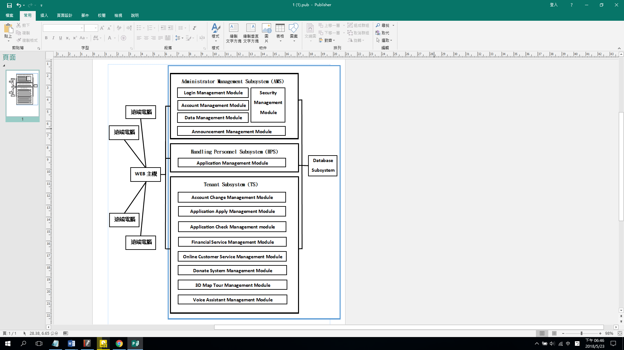

圖一 BORS的系統架構圖

**3.1.2 Interface Requirements**

**3.1.2.1 Internal Interface Requirements**

|  |  |  |  |
| --- | --- | --- | --- |
| 需求編號 | 連接對象 | 介面 | 說明 |
| IR001 | MySQL | WAMP | BORS經由WAMP連到在Server上所建立的MySQL資料庫 |
| IR002 | Apache Server |  | Web Server(WAMP) |

**3.1.2.2 External Interface Requirements**

|  |  |  |  |
| --- | --- | --- | --- |
| 需求編號 | 連接對象 | 介面 | 說明 |
| IR003 | Web Browser | HTTP | BORS經由HTTP通訊協定和使用者的瀏覽器傳遞資料 |

**3.1.3 Operational Concepts and Scenarios**

在這節中我們以use cases來描述BORS的操作觀念(Operational Concepts)和情節(Scenarios)。為了便於描述，下列將依BORS三種不同的使用者角色(actors)：系統管理員(System Administrator)、租借人(Tenant)和承辦人員(Handling Personnel)，分別說明其use cases。

圖二為系統管理員(System Administrator)的use case概念圖。其相關之use case共有十三個。簡述如下：

1. Login the BORS: 說明如何登入烤肉區管理系統

2. Logout the BORS: 說明如何登出烤肉區管理系統

3. Delete account: 說明如何刪除帳號

4. Edit account: 說明如何編輯帳號

5. Create account: 說明如何創建帳號

6. Show system state: 說明如何顯示系統狀態

7. Security system maintain: 說明如何維護系統安全

8. Backup data: 說明如何備份資料庫裡頭的資料

9. Database inquiry system: 說明如何查詢資料庫裡頭的資料

10. Edit announcement: 說明如何編修公佈欄訊息

11. Announce message: 說明如何發佈公佈欄訊息

12.Edit BBQ information: 說明如何修改烤肉區租借資料

13.Modify webpage: 說明如何對網頁版面進行修改

各use case將於系統管理員子系統中(Administrator Management Subsystem)詳細說明。

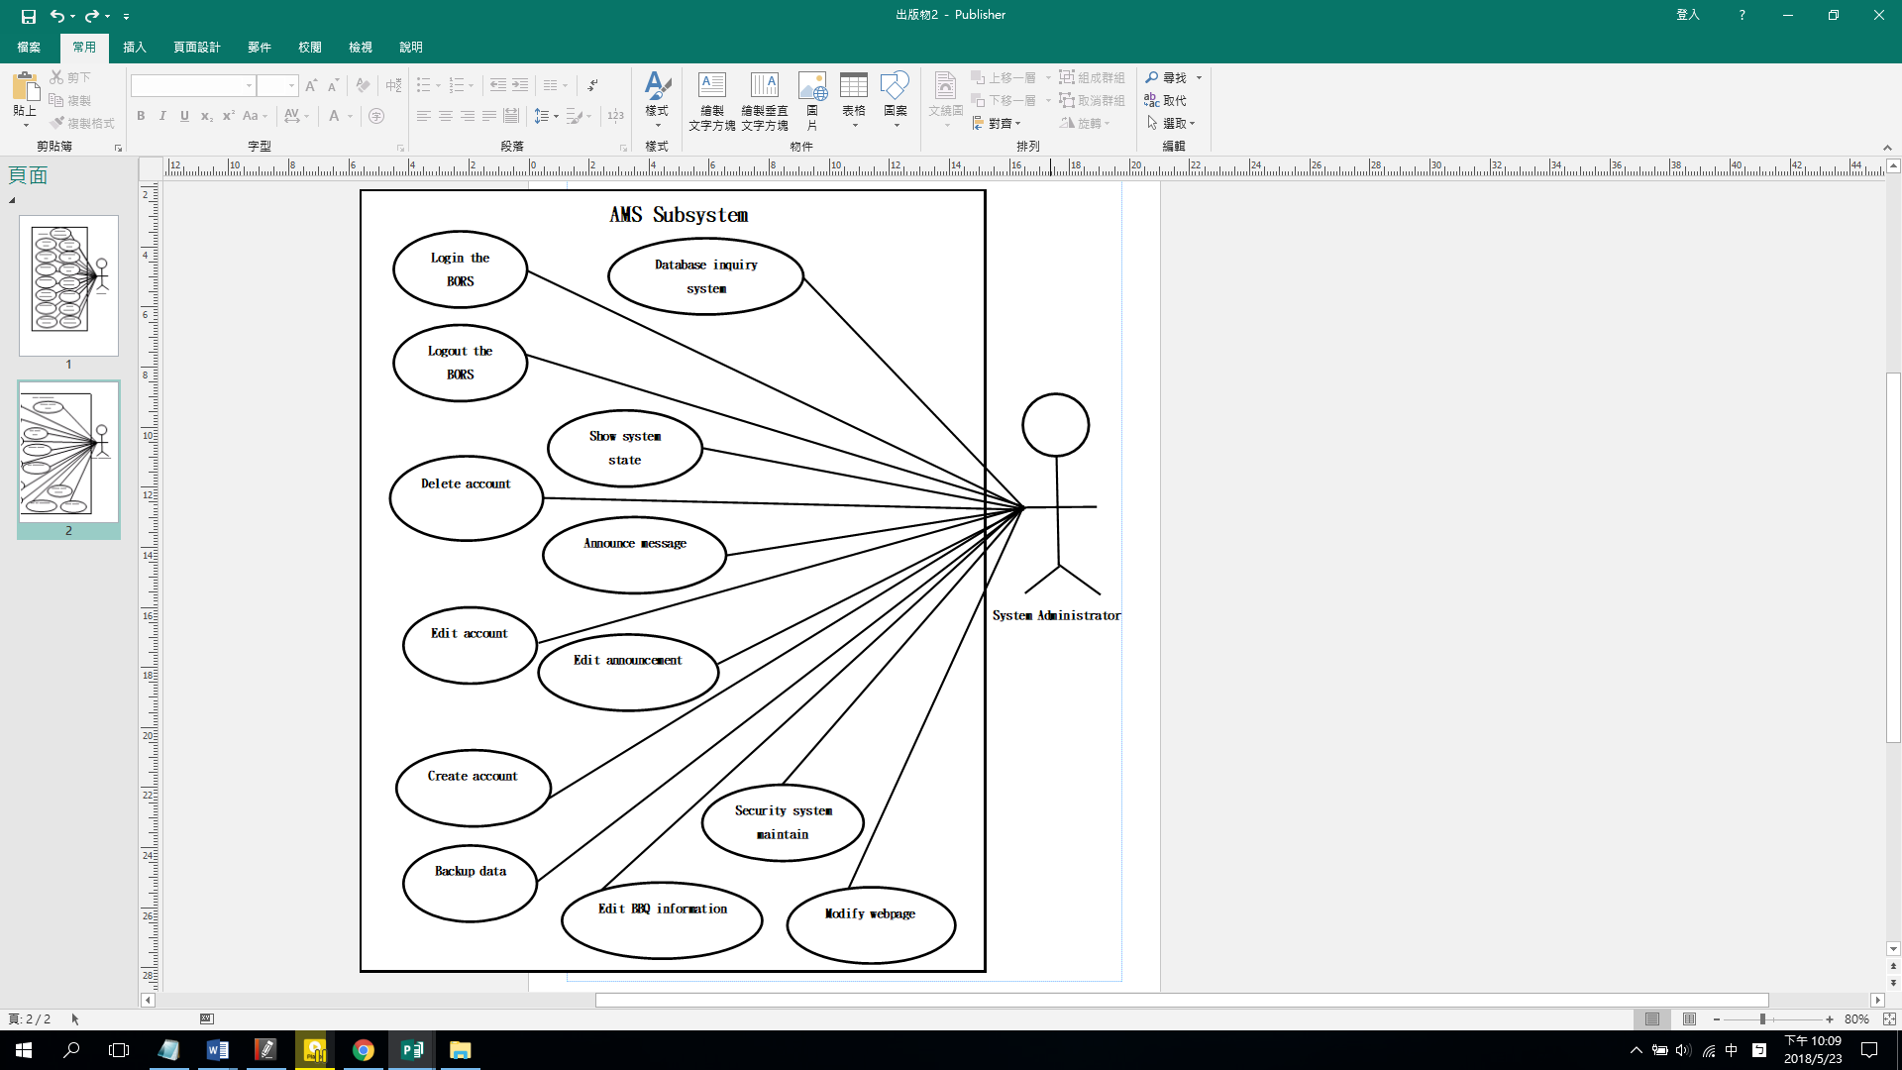

圖二 System Administrator use case概念圖

圖三為租借人(Tenant)的use case概念圖。其相關之use case

共有十五個。簡述如下：

1. Login the BORS: 說明如何登入烤肉區管理系統
2. Logout the BORS: 說明如何登出烤肉區管理系統
3. User registration: 說明如何加入會員
4. Browse bulletin: 說明如何瀏覽佈告欄
5. Inquiry FAQ: 說明如何查詢FAQ
6. Online payment: 說明如何線上繳費
7. Online refund: 說明如何線上退費
8. Check application state: 說明如何查詢申請狀態
9. Online customer service: 說明如何使用線上客服諮詢服務
10. Edit account: 說明如何編輯帳號
11. Online renting: 說明如何線上場地租借
12. History renting record: 說明如何查詢過往的租借紀錄
13. Online donation: 說明如何線上贊助此系統
14. 3D map tour: 說明如何瀏覽3D全景地圖
15. Voice assistant: 說明如何使用語音引導助手服務

除Login和Logout這兩個use case外，其餘各個use case將於租借人子系統中(Tenant Subsystem)詳細說明。

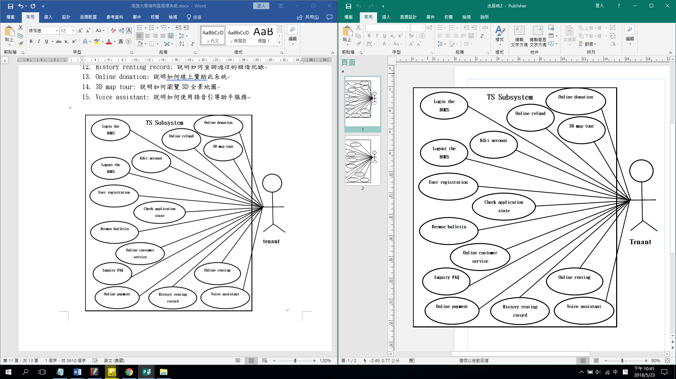

圖三 Tenant use case概念圖

圖四為承辦人員(Handling Personnel)的use case概念圖。其相關之use case共有兩個。簡述如下：

1. View application state: 說明如何檢視申請單狀況
2. Approved rental application: 說明如何核准租借申請單

除Login和Logout這兩個use case外，其餘各個use case將於承辦人員子系統中(Handling Personnel Subsystem)詳細說明。

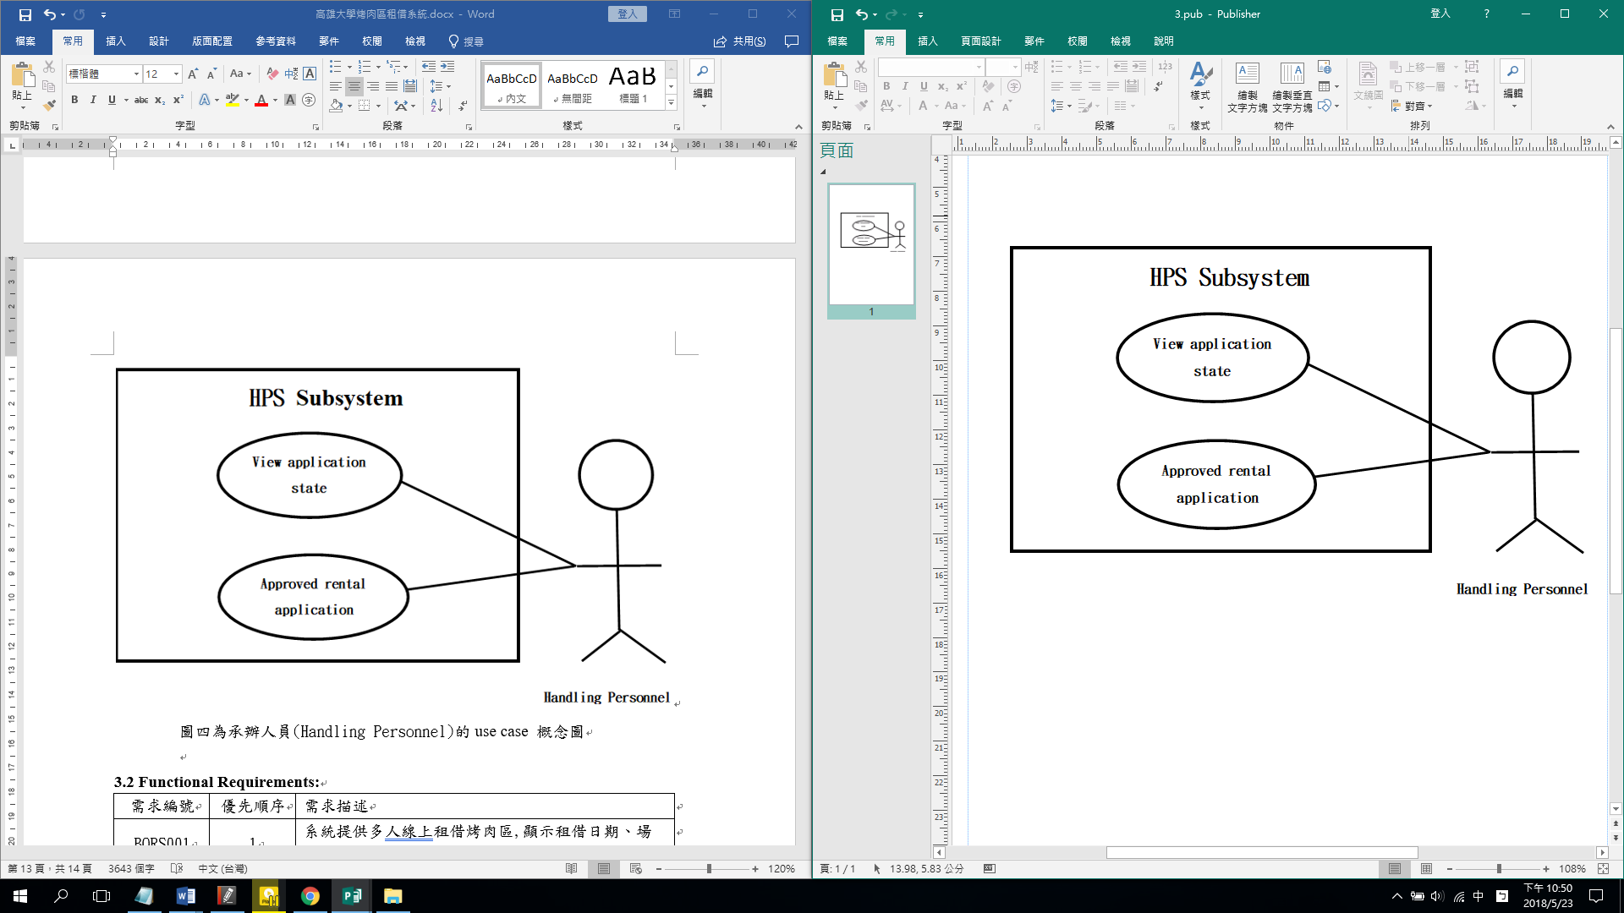

圖四 Handling Personnel use case概念圖

**3.2 Functional Requirements:**

|  |  |  |
| --- | --- | --- |
| 需求編號 | 優先順序 | 需求描述 |
| BORS001 | 1 | 系統提供多人線上租借烤肉區，顯示租借日期、場地等資訊，讓租借人完成申請單。 |
| BORS002 | 1 | 提供系統管理員管理帳號功能，包含新增、編輯、刪除、查詢。 |
| BORS003 | 1 | 提供系統管理員管理公佈欄功能，包含發布、編輯、刪除、查詢。 |
| BORS004 | 1 | 提供系統管理員管理租借場地資訊功能，包含新增、編輯、刪除。 |
| BORS005 | 1 | 提供系統管理員網頁版面修改功能。 |
| BORS006 | 1 | 提供租借人線上繳費、退費功能。 |
| BORS007 | 1 | 提供租用人租借場地、取消租借功能 |
| BORS008 | 1 | 提供租借人編輯個人資訊且能查詢申請狀態、過往租借紀錄功能。 |
| BORS009 | 1 | 提供承辦人員查詢，核准租借單功能。 |
| BORS010 | 1 | 系統需禁止重複登入、重複租借申請。 |
| BORS011 | 1 | 系統提供多人同時申請同場地的互斥功能。 |
| BORS012 | 1 | 系統提供3D全景地圖導覽、語音引導助手、線上客服、查詢FAQ、線上贊助、查看公佈欄功能。 |

**3.3 Non-Functional Requirements:**

**3.3.1 Performance, Safety, Reliability and Maintainability Requirements**

**3.3.1.1 Performance Requirements**

|  |  |  |
| --- | --- | --- |
| 需求編號 | 優先順序 | 需求描述 |
| BORS013 | 3 | 系統支援同時50個人,同時登入使用本系統。 |
| BORS014 | 3 | 系統與使用者的互動反應需在5秒內完成。 |
| BORS015 | 3 | 告知會員租借紀錄通過審核 |
| BORS016 | 3 | 當有新訊息被發布時，也會一併將新訊息寄到會員的E-mail |
| BORS017 | 2 | 系統可支援存放2000筆租借單紀錄。 |
| BORS018 | 2 | 系統可支援存放2000筆使用者帳號相關資料。 |
| BORS019 | 2 | 系統可支援存放1000筆租借場地的相關資訊。 |
| BORS020 | 1 | 資料傳遞錯誤率應在0.001%以下。 |
| BORS021 | 1 | 確保系統效能不會低落 |
| BORS022 | 1 | 提供一次新增、修改、刪除多筆資料 |
| BORS023 | 1 | 一旦系統有異樣發生，要能夠即時彈跳出警示視窗來去提醒系統管理員 |
| BORS024 | 1 | 使用者登入後，若一直沒有動作超過15分鐘,系統須將使用者自動登出。 |

**3.3.1.2 Reliability Requirements**

|  |  |  |
| --- | --- | --- |
| 需求編號 | 優先順序 | 需求描述 |
| BORS025 | 4 | 系統需提供可恢復資料的方法和可備份資料的方法。 |
| BORS026 | 4 | 系統需提供可將轉移資料的方法。 |
| BORS027 | 1 | 提供使用者忘記密碼時，可找回密碼的方法 |

**3.3.1.3 Safe Requirements**

|  |  |  |
| --- | --- | --- |
| 需求編號 | 優先順序 | 需求描述 |
| BORS028 | 1 | 所有使用者必須註冊帳號密碼且輸入正確的驗證碼才可使用本系統。 |
| BORS029 | 1 | 系統限制非台灣地區IP連線本系統 |
| BORS030 | 1 | 限制密碼打錯次數，保障會員安全 |

**3.3.1.4 Maintainability Requirements**

|  |  |  |
| --- | --- | --- |
| 需求編號 | 優先順序 | 需求描述 |
| BORS031 | 1 | 由程式開發者提供維護的服務。 |

**3.3.2 Delivery,Installation,and Environmental Requirements**

**3.3.2.1 Delivery Requirement**

|  |  |  |
| --- | --- | --- |
| 需求編號 | 優先順序 | 需求描述 |
| BORS032 | 1 | 交付的軟體必須依BORS的需求規格來建造。 |

**3.3.2.2 Installation Requirement**

|  |  |  |
| --- | --- | --- |
| 需求編號 | 優先順序 | 需求描述 |
| BORS033 | 1 | 伺服器端(Server)需安裝WAMP |
| BORS034 | 1 | 伺服器端(Server)需安裝MySQL資料庫 |
| BORS035 | 1 | 伺服器端(Server)需安裝Apache Web Server |
| BORS036 | 1 | HTML、PHP、CSS、JS等檔案需置於Wamp Server特定路徑底下，以便Wamp Server呼叫使用 |

**3.3.2.3 Environmental Requirement**

|  |  |  |
| --- | --- | --- |
| 需求編號 | 優先順序 | 需求描述 |
| BORS037 | 1 | BORS只能在裝有WAMP Server、MySQL的伺服器端執行 |
| BORS038 | 1 | Client端需要安裝瀏覽器 |

**3.3.3 Design and Implementation Constraints**

|  |  |  |
| --- | --- | --- |
| 需求編號 | 優先順序 | 需求描述 |
| BORS038 | 1 | BORS採用關連式的資料庫。 |

**Chapter 4 Subsystem AMS (Administrator Management Subsystem)**

**4.1 Subsystem Development and Interfaces**

**4.1.1 Context Diagram**

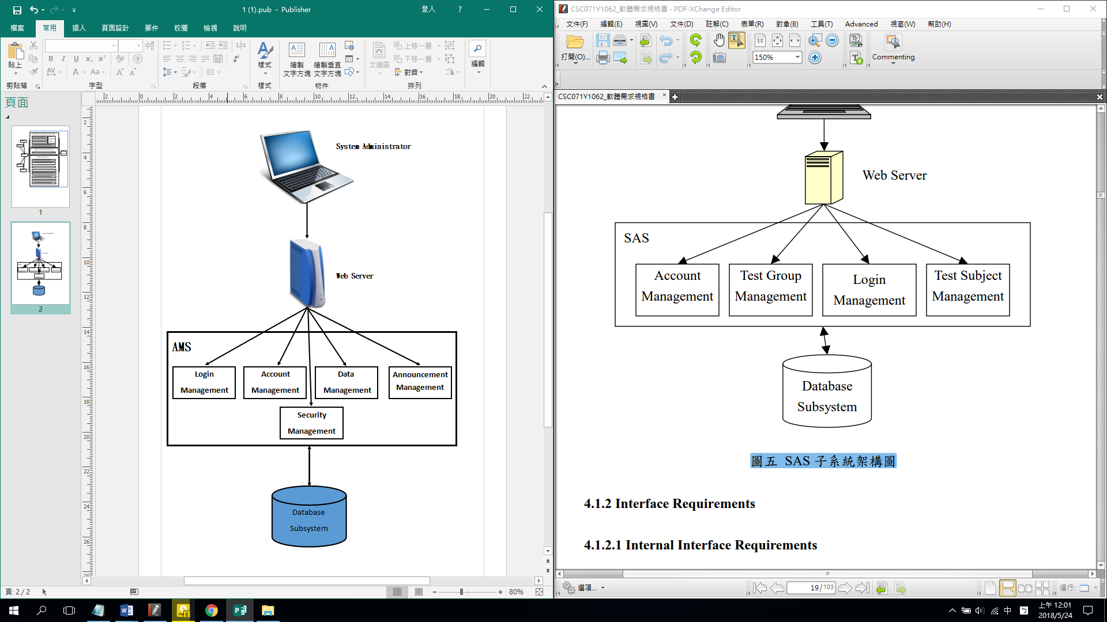

圖五 AMS子系統架構圖

**4.1.2 Interface Requirements**

**4.1.2.1 Internal Interface Requirements**

|  |  |  |  |
| --- | --- | --- | --- |
| 需求編號 | 連接對象 | 介面 | 說明 |
| IR001 | MySQL | WAMP | BORS經由WAMP連到在Server上所建立的MySQL資料庫 |
| IR002 | Apache Server |  | Web Server(WAMP) |

**4.1.2.2 External Interface Requirements**

|  |  |  |  |
| --- | --- | --- | --- |
| 需求編號 | 連接對象 | 介面 | 說明 |
| IR003 | Web Browser | HTTP | BORS經由HTTP通訊協定和使用者的瀏覽器傳遞資料 |

**4.1.3 Operational Concepts and Scenarios**

在這節中我們以use cases來描述AMS子系統的操作觀念(Operational Concepts)和情節(Scenarios)。

**4.1.3.1 Login Management Module Use Cases**

No.: UC001

Name: 登入烤肉區管理系統 (Login the BORS)

Actors: 系統管理員 (System Administrator)、租借人 (Tenant)、承辦人員(Handling Personnel)

Goals: 登入烤肉區管理系統

Preconditions: 使用者必須輸入合法的帳號與密碼、已加入成為本系統會員

Summary: 系統允許使用者登入系統

Step:

|  |  |
| --- | --- |
| Actor | System |
| 1. 使用者點選首頁的 [登入系統]  2. 使用者進入烤肉區管理系統的登入頁面  3. 使用者輸入帳號名稱與密碼登入。  6. 使用者收到對應的網頁畫面與結果。 | 2. 系統將網頁導到烤肉區管理系統的登入頁面  4. 系統驗證使用者資料以及是否有重複登入之情形。  5. 若驗證成功，系統針對使用者的身分回應相對應的網頁(系統管理員、租借人、或承辦人員網頁)。若  驗證失敗，則系統顯示對應網頁或回傳錯誤帳密、登入失敗。 |

No.: UC002

Name: 登出烤肉區管理系統 (Logout the BORS)

Actor: 系統管理員 (System Administrator)、租借人 (Tenant)、承辦人員(Handling Personnel)

Goals: 登出系統

Preconditions: 使用者必須正確登入並正使用本系統中

Summary: 系統登出使用者

Step:

|  |  |
| --- | --- |
| Actor | System |
| 1. 使用者選擇 [登出] 選項。  3. 使用者看到登出成功的頁面，並返回到系統登入頁面或繼續停留在系統頁面 | 2. 系統詢問使用者是否要登出本系統，如果點選[確定]，則登出使用者並回傳登出成功頁面，並返回到系統登入頁面;如果點選[取消]，則返回原本的系統頁面 |

**4.1.3.2 Account Management Module Use Cases**

No.: UC003

Name: 刪除帳號 (Delete account)

Actor: 系統管理員 (System Administrator)

Goals: 刪除資料庫中已存在的帳號資料

Preconditions: 必須以系統管理者的身分登入至此系統，並且該帳號必須已經被建立

Summary: 系統刪除該帳號資料

Step:

|  |  |
| --- | --- |
| Actor | System |
| 1. 系統管理員點選首頁的[登入系統]  3. 系統管理員進入烤肉區管理系統登入頁面  4. 系統管理員輸入帳號和密碼  6. 系統管理員進入系統管理員頁面  7. 系統管理員選擇[列出所有帳號]  9. 系統管理員看到所有已知使用者的帳號列表  10.系統管理員從中勾選欲刪除之帳號  11.系統管理員點下[刪除]按鈕，並且像系統送出刪除請求  8. 系統管理員收到刪除成功、失敗或取消的訊息結果，並且返回到帳號列表頁面繼續進行刪除帳號動作 | 2. 系統將網頁導到烤肉區管理系統登入頁面  5. 系統驗證帳號密碼是否輸入正確，如果正確，則將網頁導到系統管理員頁面，如果錯誤，則提示帳號或密碼輸入錯誤，並返回烤肉區管理系統登入頁面  8. 系統回傳所有已知的使用者帳號至顯示頁面  12. 系統再次群問是否刪除該使用者，如果點選[確定]，則刪除該使用者，並且回傳刪除成功或刪除失敗訊息，如果點選[取消]，則系統不做任何的變動，並且返回列出所有帳號的頁面 |

No.: UC004

Name: 編輯帳號 (Edit account)

Actor: 系統管理員 (System Administrator)

Goals: 調整各帳號之個人資料

Preconditions: 必須以系統管理員的身分登入至此系統，該帳號必須已經被建立，且有帳號的資料(例如身分類別)欲修改

Summary: 修改對應帳號資料

Step:

|  |  |
| --- | --- |
| Actor | System |
| 1. 系統管理員點選首頁的[登入系統]  3. 系統管理員進入烤肉區管理系統登入頁面  4. 系統管理員輸入帳號和密碼  6. 系統管理員進入系統管理員頁面  7. 系統管理員選擇[列出所有帳號]  9. 系統管理員看到所有已知使用者的帳號列表  10.系統管理員勾選欲編輯之帳號  11.系統管理員按下[編輯]，並且像系統送出編輯請求  13. 系統管理員接收到該帳戶之資料  14. 系統管理員開始編輯個人資料  15. 編輯完畢後，系統管理員按下[儲存]，並且送出編輯結果  17. 系統管理員收到修改成功與否的提示 | 2. 系統將網頁導到烤肉區管理系統登入頁面  5. 系統驗證帳號密碼是否輸入正確，如果正確，則將網頁導到系統管理員頁面，如果錯誤，則提示帳號或密碼輸入錯誤，並返回烤肉區管理系統登入頁面  8. 系統回傳所有已知的使用者帳號至顯示頁面  12. 系統回傳現有資料至編輯頁面  16.系統更新該帳號資料並回傳更新結果(成功或失敗) |

No.: UC005

Name: 創建帳號 (Create account)

Actor: 系統管理員 (System Administrator)

Goals: 創建新帳號

Preconditions: 必須以系統管理者的身分登入至此系統，且想要新增帳號

Summary: 系統增加一個帳號

Step:

|  |  |
| --- | --- |
| Actor | System |
| 1. 系統管理員點選首頁的[登入系統]  3. 系統管理員進入烤肉區管理系統登入頁面  4. 系統管理員輸入帳號和密碼  6. 系統管理員進入系統管理員頁面   1. 系統管理員選擇[新增帳號]   11.系統管理員收到表格填寫頁面  12.系統管理員進行填寫資料動作  13.系統管理員填寫完畢後，按下[送出]，並且將所填寫的資料傳送到系統  15. 系統管理員收到畫面顯示新增成功或失敗 | 2. 系統將網頁導到烤肉區管理系統登入頁面  5. 系統驗證帳號密碼是否輸入正確，如果正確，則將網頁導到系統管理員頁面，如果錯誤，則提示帳號或密碼輸入錯誤，並返回烤肉區管理系統登入頁面   1. 系統將網頁導到填寫資料頁面   10.系統回傳需填寫的資料內容  14. 系統講此筆資料新增至資料庫並回傳結果(成功或失敗) |

**4.1.3.3 Security Management Module Use Cases**

No.: UC006

Name: 顯示系統狀態 (Show system state)

Actor: 系統管理員 (System Administrator)

Goals: 可即時查看系統目前狀態

Preconditions: 必須以系統管理員的身分登入至此系統，並且欲察看各系統狀態

Summary: 確認系統正常運作

Step:

|  |  |
| --- | --- |
| Actor | System |
| 1. 系統管理員點選首頁的[登入系統]  3. 系統管理員進入烤肉區管理系統登入頁面  4. 系統管理員輸入帳號和密碼  6. 系統管理員進入系統管理員頁面  7. 系統管理員點選[顯示系統狀態]  10. 系統管理員接收到系統狀態頁面，並進行查看的動作 | 2. 系統將網頁導到烤肉區管理系統登入頁面  5. 系統驗證帳號密碼是否輸入正確，如果正確，則將網頁導到系統管理員頁面，如果錯誤，則提示帳號或密碼輸入錯誤，並返回烤肉區管理系統登入頁面  8. 系統將網頁導到系統狀態頁面  9. 系統回傳系統連線數、資料庫數據數量等資料 |

No.: UC007

Name: 安全系統維護 (Security system maintain)

Actor: 系統管理員 (System Administrator)

Goals: 更新與強化系統安全

Preconditions: 必須以系統管理者的身分登入至此系統，且欲做系統維護

Summary: 提高系統的安全等級

Step:

|  |  |
| --- | --- |
| Actor | System |
| 1. 系統管理員點選首頁的[登入系統]  3. 系統管理員進入烤肉區管理系統登入頁面  4. 系統管理員輸入帳號和密碼  6. 系統管理員進入系統管理員頁面  7. 系統管理員選擇[系統維護]   1. 系統管理員接收到系統維護頁面 2. 系統管理員進行查看與維護的動作，假如有更新存在，則可按下[更新]   13.系統管理員接受到顯示更新成功或失敗 | 2. 系統將網頁導到烤肉區管理系統登入頁面  5. 系統驗證帳號密碼是否輸入正確，如果正確，則將網頁導到系統管理員頁面，如果錯誤，則提示帳號或密碼輸入錯誤，並返回烤肉區管理系統登入頁面  8. 系統將網頁導到系統維護頁面  9. 系統回傳可用的更新資訊以及各系統組件的詳細資訊  12.系統開始更新軟體版本，並將更新結果回傳回去 |

No.: UC008

Name: 網頁版面修改 (Modify webpage)

Actor: 系統管理員 (System Administrator)

Goals: 調整網頁版面

Preconditions: 必須以系統管理者的身分登入至此系統、有些文字太多餘或隔是不恰當

Summary: 調整整個網頁的字樣、格式

Step:

|  |  |
| --- | --- |
| Actor | System |
| 1. 系統管理員點選首頁的[登入系統]  3. 系統管理員進入烤肉區管理系統登入頁面  4. 系統管理員輸入帳號和密碼  6. 系統管理員進入系統管理員頁面  7. 系統管理員選擇[版面校正]  10. 系統管理員接收到編輯頁面  11. 系統管理員開始修改部分版面(如首頁抬頭)  12. 系統管理員按下[儲存]，並將編輯結果傳給系統   1. 系統管理員接收到修改成功與否資訊 | 2. 系統將網頁導到烤肉區管理系統登入頁面  5. 系統驗證帳號密碼是否輸入正確，如果正確，則將網頁導到系統管理員頁面，如果錯誤，則提示帳號或密碼輸入錯誤，並返回烤肉區管理系統登入頁面  8. 系統將網頁導到版面校正頁面  9. 系統回傳編輯頁面  13.系統儲存編輯並回傳結果 |

**4.1.3.4 Data Management Module Use Cases**

No.: UC009

Name: 備份資料 (Backup data)

Actor: 系統管理員 (System Administrator)

Goals: 把資料整批複製下來

Preconditions: 必須以系統管理者的身分登入至此系統、額外準備一顆存放備份資料的硬碟

Summary: 把資料存至外部硬碟作為備份

Step:

|  |  |
| --- | --- |
| Actor | System |
| 1. 系統管理員點選首頁的[登入系統]  3. 系統管理員進入烤肉區管理系統登入頁面  4. 系統管理員輸入帳號和密碼  6. 系統管理員進入系統管理員頁面  7. 系統管理員選擇[資料備份]  10. 系統管理員接收到資料備份頁面  11. 系統管理員選擇欲備份的資料  12. 系統管理員輸入儲存路徑  13. 系統管理員按下[確認]，並將欲備份資料傳到系統  15. 系統管理者收到備份資料成功或失敗的訊息 | 2. 系統將網頁導到烤肉區管理系統登入頁面  5. 系統驗證帳號密碼是否輸入正確，如果正確，則將網頁導到系統管理員頁面，如果錯誤，則提示帳號或密碼輸入錯誤，並返回烤肉區管理系統登入頁面  8. 系統將網頁導到資料備份頁面  9. 系統回應備份資料，列出所有資料庫的資料，並依類別下去做分類  系統把資料打包   1. 系統將資料儲存至指定位置，並回傳備份後的結果 |

No.: UC010

Name: 資料庫查詢系統 (Database inquiry system)

Actor: 系統管理員 (System Administrator)

Goals: 顯示所需的資料庫資料

Preconditions: 必須以系統管理者的身分登入至此系統、想尋找特定紀錄或資料

Summary: 調閱資料庫紀錄

Step:

|  |  |
| --- | --- |
| Actor | System |
| 1. 系統管理員點選首頁的[登入系統]  3. 系統管理員進入烤肉區管理系統登入頁面  4. 系統管理員輸入帳號和密碼  6. 系統管理員進入系統管理員頁面  7. 系統管理員選擇[資料庫查詢]  10. 系統管理員接收到資料庫查詢頁面  11. 系統管理員在查詢欄位輸入關鍵字(如7/25)  12. 系統管理員按下[搜尋]，並將關鍵字傳給系統  14. 系統管理員接收到搜尋結果 | 2. 系統將網頁導到烤肉區管理系統登入頁面  5. 系統驗證帳號密碼是否輸入正確，如果正確，則將網頁導到系統管理員頁面，如果錯誤，則提示帳號或密碼輸入錯誤，並返回烤肉區管理系統登入頁面  8. 系統將網頁導到資料庫查詢頁面  9. 系統回傳資料庫查詢頁面  13. 系統開始進行查詢，並將查詢結果回傳回去 |

No.: UC011

Name: 修改烤肉區租借資料 (Edit BBQ information)

Actor: 系統管理員 (System Administrator)

Goals: 能修改部分租借紀錄

Preconditions: 必須以系統管理者的身分登入至此系統、有租借資料要修

Summary: 修改烤肉區相關的租借資料

Step:

|  |  |
| --- | --- |
| Actor | System |
| 1. 系統管理員點選首頁的[登入系統]  3. 系統管理員進入烤肉區管理系統登入頁面  4. 系統管理員輸入帳號和密碼  6. 系統管理員進入系統管理員頁面  7. 系統管理員選擇[修改烤肉區資料]  10. 系統管理員接收到修改烤肉區資料頁面  11. 系統管理員在要編輯的烤肉區資料按下[編輯]  13. 系統管理員開始修改資料，並按下[送出]  15. 系統管理員看到修改成功或失敗的訊息 | 2. 系統將網頁導到烤肉區管理系統登入頁面  5. 系統驗證帳號密碼是否輸入正確，如果正確，則將網頁導到系統管理員頁面，如果錯誤，則提示帳號或密碼輸入錯誤，並返回烤肉區管理系統登入頁面  8. 系統將網頁導到修改烤肉區資料頁面  9. 系統回傳修改烤肉區資料頁面  12.系統回傳對應的烤肉區資料編輯頁面  14.系統更新記錄並回傳修改結果 |

**4.1.3.5 Announcement Management Module Use Cases**

No.: UC012

Name: 編修公佈欄訊息 (Edit announcement)

Actor: 系統管理員 (System Administrator)

Goals: 修改、刪除公佈欄訊息

Preconditions: 必須以系統管理者的身分登入至此系統、欲編輯公佈欄訊息

Summary: 公佈欄訊息編修與調整

Step:

|  |  |
| --- | --- |
| Actor | System |
| 1. 系統管理員點選首頁的[登入系統]  3. 系統管理員進入烤肉區管理系統登入頁面  4. 系統管理員輸入帳號和密碼  6. 系統管理員進入系統管理員頁面  7. 系統管理員選擇[管理公佈欄]  10. 系統管理員接收到管理公佈欄頁面  13. 系統管理員在要編輯的日期選擇[編輯]  15. 系統管理員開始編輯資料並按下[送出]  17. 系統管理員看到修改成功或失敗的訊息 | 2. 系統將網頁導到烤肉區管理系統登入頁面  5. 系統驗證帳號密碼是否輸入正確，如果正確，則將網頁導到系統管理員頁面，如果錯誤，則提示帳號或密碼輸入錯誤，並返回烤肉區管理系統登入頁面  8. 系統將網頁導到管理公佈欄頁面  9. 系統回傳管理公佈欄頁面   1. 系統回傳對應的編輯頁面   16.系統更新記錄並回傳編輯結果 |

No.: UC013

Name: 發佈公佈欄訊息 (Announce message)

Actor: 系統管理員 (System Administrator)

Goals: 發布新消息到公佈欄

Preconditions: 必須以系統管理者的身分登入至此系統、有訊息要發布

Summary: 隨時更新最新消息

Step:

|  |  |
| --- | --- |
| Actor | System |
| 1. 系統管理員點選首頁的[登入系統]  3. 系統管理員進入烤肉區管理系統登入頁面  4. 系統管理員輸入帳號和密碼  6. 系統管理員進入系統管理員頁面  7. 系統管理員選擇[管理公佈欄]  10.系統管理員接收到管理公佈欄頁  11. 系統管理員選擇[新增]  13. 系統管理員填寫資料並按下[送出]   1. 系統管理員看到新增成功或失敗的訊息 | 2. 系統將網頁導到烤肉區管理系統登入頁面  5. 系統驗證帳號密碼是否輸入正確，如果正確，則將網頁導到系統管理員頁面，如果錯誤，則提示帳號或密碼輸入錯誤，並返回烤肉區管理系統登入頁面  8. 系統將網頁導到管理公佈欄頁面  9. 系統回傳管理公佈欄頁面   1. 系統回傳編輯頁面   14. 系統將此新訊息新增至公佈欄的最前端並回傳新增結果 |

**4.2 Functional Requirements**

**4.2.1 Login Management Module**

|  |  |  |
| --- | --- | --- |
| 需求編號 | 優先順序 | 需求描述 |
| AMS001 | 1 | 顯示所有登入會員 |
| AMS002 | 1 | 確認登入者為正確會員 |
| AMS003 | 1 | 輸入正確的帳號與密碼，才可以進入本系統 |
| AMS004 | 1 | 系統依據使用者的身分導引到不同功能的系統頁面 |

**4.2.2 Account Management Module**

|  |  |  |
| --- | --- | --- |
| 需求編號 | 優先順序 | 需求描述 |
| AMS005 | 1 | 顯示所有會員帳號 |
| AMS006 | 1 | 系統管理員可以編輯、修改會員資料 |

**4.2.3 Security Management Module**

|  |  |  |
| --- | --- | --- |
| 需求編號 | 優先順序 | 需求描述 |
| AMS007 | 1 | 剔除非正常連線、網頁版面修正、系統更新 |

**4.2.4 Data Management Module**

|  |  |  |
| --- | --- | --- |
| 需求編號 | 優先順序 | 需求描述 |
| AMS008 | 1 | 系統管理員能修改烤肉區相關資料 |

**4.2.5 Announcement Management Module**

|  |  |  |
| --- | --- | --- |
| 需求編號 | 優先順序 | 需求描述 |
| AMS009 | 1 | 系統管理員能夠編輯佈告欄 |

**4.3 Non-Functional Requirements**

**4.3.1 Performance, Safety, Reliability and Maintainability Requirements**

**4.3.1.1 Performance Requirements**

|  |  |  |
| --- | --- | --- |
| 需求編號 | 優先順序 | 需求描述 |
| AMS009 | 3 | 應該在 3 秒內完成資料庫存取的動作 |
| AMS010 | 2 | 資料傳遞錯誤率應該在 0.0001%以下 |
| AMS011 | 2 | 應該在 5 秒內完成使用者的需求 |
| AMS012 | 1 | 系統管理員能夠一次新增、修改、刪除多筆資料 |

**4.3.1.2 Reliability Requirements**

|  |  |  |
| --- | --- | --- |
| 需求編號 | 優先順序 | 需求描述 |
| AMS013 | 1 | 資料庫系統需提供可將資料轉移的方法 |
| AMS014 | 1 | 資料庫需授權允許編輯 |

**4.3.1.3 Safe Requirements**

|  |  |  |
| --- | --- | --- |
| 需求編號 | 優先順序 | 需求描述 |
| AMS014 | 1 | 系統有備份能力 |

**4.3.1.4 Maintainability Requirements**

|  |  |  |
| --- | --- | --- |
| 需求編號 | 優先順序 | 需求描述 |
| AMS015 | 1 | AMS提供維護的服務 |

**4.3.2 Delivery,Installation, and Environmental Requirements**

**4.3.2.1 Delivery Requirement**

|  |  |  |
| --- | --- | --- |
| 需求編號 | 優先順序 | 需求描述 |
| AMS016 | 1 | 交付的軟體必須依AMS的需求規格來建造 |

**4.3.2.2 Installation Requirement**

|  |  |  |
| --- | --- | --- |
| 需求編號 | 優先順序 | 需求描述 |
| AMS017 | 1 | 伺服器端(Server)需安裝WAMP |
| AMS018 | 1 | 伺服器端(Server)需安裝MySQL資料庫 |
| AMS019 | 1 | 伺服器端(Server)需安裝Apache Web Server |
| AMS020 | 1 | HTML、PHP、CSS、JS等檔案需置於Wamp Server特定路徑底下，以便Wamp Server呼叫使用 |

**4.3.2.3 Environmental Requirement**

|  |  |  |
| --- | --- | --- |
| 需求編號 | 優先順序 | 需求描述 |
| AMS021 | 1 | AMS只能在安裝有WAMP的伺服器端執行 |
| AMS022 | 1 | 客戶端(Client)需安裝瀏覽器 |

**4.3.3 Design and Implementation Constraints**

|  |  |  |
| --- | --- | --- |
| 需求編號 | 優先順序 | 需求描述 |
| AMS023 | 1 | AMS採用關連式的資料庫。 |

**4.4 The Traceability Matrix of Requirements v.s. Use Cases**

|  |  |  |  |  |  |  |
| --- | --- | --- | --- | --- | --- | --- |
|  | UC001 | UC002 | UC003 | UC004 | UC005 | UC006 |
| AMS001 |  |  |  |  |  | V |
| AMS002 | V |  |  |  |  |  |
| AMS003 | V | V | V | V | V | V |
| AMS004 | V |  |  |  |  |  |
| AMS005 |  |  | V | V | V |  |
| AMS006 |  |  | V | V | V |  |
| AMS007 |  |  |  |  |  | V |
| AMS008 |  |  |  |  |  |  |
| AMS009 |  |  |  |  |  |  |

|  |  |  |  |  |  |  |
| --- | --- | --- | --- | --- | --- | --- |
|  | UC007 | UC008 | UC009 | UC010 | UC011 | UC012 |
| AMS001 | V |  |  |  |  |  |
| AMS002 |  |  |  |  |  |  |
| AMS003 | V | V | V | V | V | V |
| AMS004 |  |  |  |  |  |  |
| AMS005 |  |  | V | V |  |  |
| AMS006 |  |  | V | V |  |  |
| AMS007 | V | V |  |  |  |  |
| AMS008 |  |  |  | V | V |  |
| AMS009 |  |  |  |  |  | V |

|  |  |
| --- | --- |
|  | UC0013 |
| AMS001 |  |
| AMS002 |  |
| AMS003 | V |
| AMS004 |  |
| AMS005 |  |
| AMS006 |  |
| AMS007 |  |
| AMS008 |  |
| AMS009 | V |

**4.5 The Traceability Matrix of Requirements v.s. Requirements**

|  |  |  |  |  |  |  |
| --- | --- | --- | --- | --- | --- | --- |
|  | AMS001 | AMS002 | AMS003 | AMS004 | AMS005 | AMS006 |
| AMS001 |  | V |  |  |  |  |
| AMS002 | V |  |  |  |  |  |
| AMS003 |  | V |  | V |  |  |
| AMS004 |  | V | V |  |  |  |
| AMS005 |  |  |  |  |  | V |
| AMS006 |  |  |  |  | V |  |
| AMS007 |  | V | V |  |  |  |
| AMS008 |  | V | V | V |  |  |
| AMS009 |  | V | V | V |  |  |

|  |  |  |  |  |  |  |
| --- | --- | --- | --- | --- | --- | --- |
|  | AMS007 | AMS008 | AMS009 | AMS010 | AMS011 | AMS012 |
| AMS001 | V |  |  |  |  |  |
| AMS002 | V |  |  |  |  |  |
| AMS003 | V |  |  |  |  |  |
| AMS004 |  |  |  |  |  |  |
| AMS005 |  |  |  |  |  |  |
| AMS006 |  |  |  |  |  |  |
| AMS007 |  |  |  |  |  |  |
| AMS008 |  |  |  |  |  |  |
| AMS009 |  |  |  |  |  |  |

**Chapter 5 Subsystem TS (Tenant Subsystem)**

**5.1 Subsystem Development and Interfaces**

**5.1.1 Context Diagram**

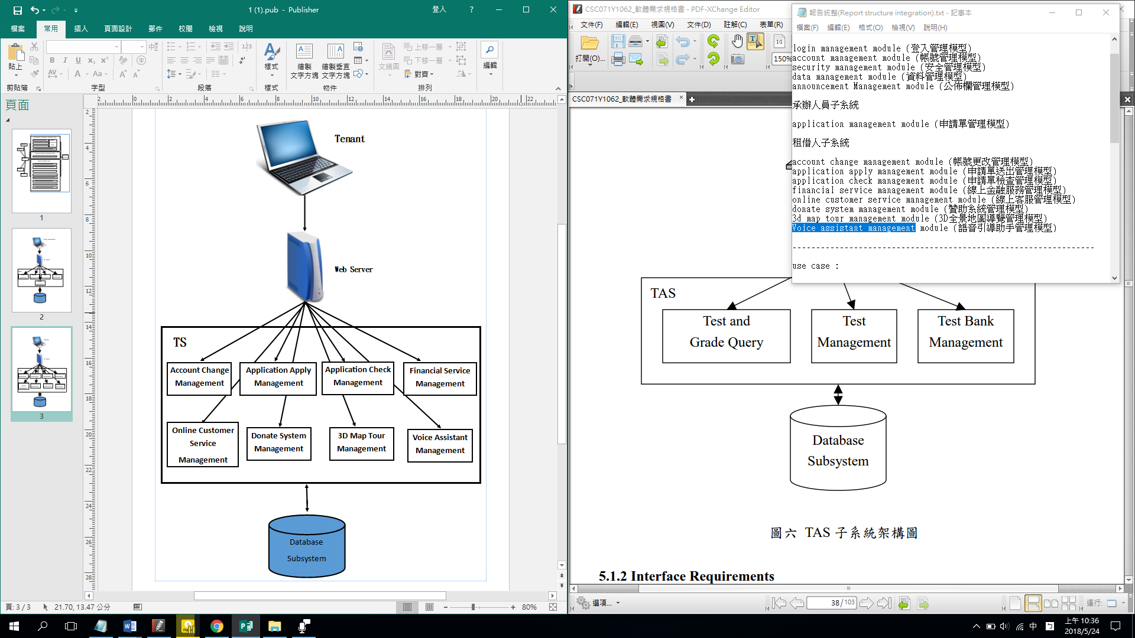

圖六 TS子系統架構圖

**5.1.2 Interface Requirements**

**5.1.2.1 Internal Interface Requirements**

|  |  |  |  |
| --- | --- | --- | --- |
| 需求編號 | 連接對象 | 介面 | 說明 |
| IR001 | MySQL | WAMP | BORS經由WAMP連到在Server上所建立的MySQL資料庫 |
| IR002 | Apache Server |  | Web Server(WAMP) |

**5.1.2.2 External Interface Requirements**

|  |  |  |  |
| --- | --- | --- | --- |
| 需求編號 | 連接對象 | 介面 | 說明 |
| IR003 | Web Browser | HTTP | BORS經由HTTP通訊協定和使用者的瀏覽器傳遞資料 |

**5.1.3 Operational Concepts and Scenarios**

在這節中我們以use cases來描述TS的操作觀念(Operational Concepts)和情節(Scenarios)。

**5.1.3.1 Account Change Management Module Use Cases**

No.: UC014

Name: 加入會員 (User registration)

Actor: 租借人 (Tenant)

Goals: 註冊帳號，取得使用系統的權限

Precondition: 使用者想要加入成為本系統會員

Summary: 可以用註冊完成的帳密登入至系統

Step:

|  |  |
| --- | --- |
| Actor | System |
| 1. 租借人點選首頁的[登入系統]  3. 租借人進入烤肉區管理系統登入頁面  4. 租借人點選[加入會員]  7. 租借人接收到加入會員頁面  8. 租借人填寫註冊帳號所需的資料，完成後按下[送出]，假如想重新填寫就按[重新填寫]按鈕  10.租借人接收到註冊成功或失敗的訊息 | 2. 系統將網頁導到烤肉區管理系統登入頁面  5. 系統將網頁導到加入會員頁面  6. 系統回傳加入會員頁面  9系統將註冊資訊儲存下來，並回應註冊成功或失敗，如果成功，則跳回登入介面，如果失敗，則返回資料填寫頁面 |

No.: UC015

Name: 編輯帳號 (Edit account)

Actor: 租借人 (Tenant)

Goals: 讓租借人變更會員資料

Precondition: 已成為本系統會員、登入會員帳號

Summary: 變更會員帳號資料

Step:

|  |  |
| --- | --- |
| Actor | System |
| 1. 租借人點選首頁的[登入系統]  3. 租借人進入烤肉區管理系統登入頁面  4. 租借人輸入帳號和密碼  6. 租借人進入系統租借頁面  7. 租借人選擇[變更會員資料]  9. 租借人接收到變更會員資料頁面  10.租借人點選欲修改的會員資料並輸入修改內容，之後按下[儲存]  11.租借人接收到變更成功或失敗的訊息 | 2. 系統將網頁導到烤肉區管理系統登入頁面  5. 系統驗證帳號密碼是否輸入正確，如果正確，則將網頁導到租借人頁面，如果錯誤，則提示帳號或密碼輸入錯誤，並返回烤肉區管理系統登入頁面  8. 系統將網頁導到變更會員資料頁面  11.系統儲存資料，並回應修改成功或失敗 |

**5.1.3.2 Application Apply Management Module Use Cases**

No.: UC016

Name: 線上場地租借 (Online Renting)

Actors: 租借人 (Tenant)

Goals: To be able to go online and successfully rent

Preconditions: Tenant must login the system. Database must be setup. Websites must be setup.

Summary: Go online and rent

Step:

|  |  |
| --- | --- |
| Actor | System |
| 1. Logins in with their login and password. If none create one.   4. Pick a place that they want to rent.  6. Pick the place. See if available  8. If available, place your order  10. Money screen appears.  12. get result | 2. Checks for login and pass.  3. Displays the available places   1. The location appears as another window   7. Another window shows up  9. Payment window appears  11. Saves input. Check credit card if has enough money to rent. If successful, allow and write as rented. If not, return and say card declined. |

**5.1.3.3 Application Check Management Module Use Cases**

No.: UC017

Name: 查詢申請狀態 (Check application state)

Actor: 租借人 (Tenant)

Goals: 租借人查詢場地申請狀況

Precondition: 租借人成為本系統會員、租借人已申請完場地。

Summary: 申請狀況的確認

Step:

|  |  |
| --- | --- |
| Actor | System |
| 1. 租借人點選首頁的[登入系統]  3. 租借人進入烤肉區管理系統登入頁面  4. 租借人輸入帳號和密碼  6. 租借人進入系統租借頁面  7. 租借人選擇[查詢申請狀態]  10.租借人接收到查詢申請狀態頁面  11.租借人查看租借申請狀態 | 2. 系統將網頁導到烤肉區管理系統登入頁面  5. 系統驗證帳號密碼是否輸入正確，如果正確，則將網頁導到租借人頁面，如果錯誤，則提示帳號或密碼輸入錯誤，並返回烤肉區管理系統登入頁面  8. 系統將網頁導到查詢申請狀態頁面  9.系統列出該會員目前所有租借場地申請狀況 |

No.: UC018

Name: 過往租借紀錄查詢 (Renting History)

Actors: 租借人 (Tenant)

Goals: Be able to check for history of rents

Preconditions: Tenant must login the system. Database must be setup. Websites must be setup.

Summary: Check for History

Step:

|  |  |
| --- | --- |
| Actor | System |
| 1. Login system  5. Go to header and pick history.  6. Scroll around for history of purchases  7. Click on history  9. I can view how duration and everything about it | 2. Check for login/password  3. Displays home screen for user  4. Display table of recent history of purchases  8. Display another window of the purchase/rent |

**5.1.3.4 Financial Service Management Module Use Cases**

No.: UC019

Name: 線上繳費 (Online payment)

Actor: 租借人 (Tenant)

Goals: 讓租借人能夠進行線上付款動作

Precondition: 租借人已成為本系統會員，選定欲租借場地且核准通過。

Summary: 租借人線上繳交費用

Step:

|  |  |
| --- | --- |
| Actor | System |
| 1. 租借人點選首頁的[登入系統]  3. 租借人進入烤肉區管理系統登入頁面  4. 租借人輸入帳號和密碼  6. 租借人進入系統租借頁面  7. 租借人選擇[線上繳費]  10.租借人接收到線上繳費頁面  11.租借人填寫線上繳費所需資料，並按下[送出]  13.租借人接收到繳費成功或失敗 | 2. 系統將網頁導到烤肉區管理系統登入頁面  5. 系統驗證帳號密碼是否輸入正確，如果正確，則將網頁導到租借人頁面，如果錯誤，則提示帳號或密碼輸入錯誤，並返回烤肉區管理系統登入頁面  8. 系統將網頁導到線上繳費頁面  9. 系統回應線上繳費的網頁  12. 系統接收到資訊，並回應繳費成功或失敗 |

No.: UC020

Name: 線上退費 (Online refund)

Actor: 租借人(Tenant)

Goals: 讓租借人進行線上退費

Precondition: 租借人已成為本系統會員、租借人已繳費完租借場地的款項

Summary: 退還租借繳交的費用

Step:

|  |  |
| --- | --- |
| Actor | System |
| 1. 租借人點選首頁的[登入系統]  3. 租借人進入烤肉區管理系統登入頁面  4. 租借人輸入帳號和密碼  6. 租借人進入系統租借頁面  7. 租借人選擇[線上退費]  11.租借人接收到線上退費頁面  12.租借人點選欲申請取消租借的場地  14.租借人接收到退費成功或失敗的訊息 | 2. 系統將網頁導到烤肉區管理系統登入頁面  5. 系統驗證帳號密碼是否輸入正確，如果正確，則將網頁導到租借人頁面，如果錯誤，則提示帳號或密碼輸入錯誤，並返回烤肉區管理系統登入頁面  8. 系統將網頁導到線上退費頁面  9. 系統回應線上退費的網頁  10. 系統列出可取消申請的選項  13. 系統接收到訊息，並回應取消成功或失敗，如果成功，則退還費用，如果失敗，則返回到線上退費的頁面 |

**5.1.3.5 Online Customer Service Management Module Use Cases**

No.: UC021

Name: 瀏覽佈告欄 (Browse the bulletin)

Actor:租借人 (Tenant)

Goals: 讓租借人能夠先瀏覽場地相關資訊

Precondition: 系統管理員需在佈告欄發布資訊、租借人想要觀看新公告

Summary: 可以事先得到烤肉區相關的資訊

Step:

|  |  |
| --- | --- |
| Actor | System |
| 1. 租借人點選首頁的[佈告欄]  3. 租借人進入佈告欄頁面  4. 租借人開始瀏覽佈告欄 | 2. 系統將網頁導到佈告欄頁面 |

No.: UC022

Name: 查詢FAQ (inquiry FAQ)

Actor: 租借人 (Tenant)

Goals: 讓user能夠第一時間解決一般常見的問題

Precondition: 當user有一些租借烤肉區相關的問題的時候

Summary: 幫助user解決問題

Step:

|  |  |
| --- | --- |
| Actor | System |
| 1. 租借人點選首頁的[FAQ]  3. 租借人進入FAQ頁面  4. 租借人開始瀏覽FAQ | 2. 系統將網頁導到FAQ頁面  3. 系統回傳所有FAQ的相關訊息 |

No.: UC023

Name: 線上客服 (Online customer service)

Actor: 租借人 (Tenant)

Goals: 線上解決租借人問題以及困難

Precondition: 租借人欲詢問相關烤肉區租借問題

Summary: 讓租借人有詢問問題的管道

Step:

|  |  |
| --- | --- |
| Actor | System |
| 1. 租借人點選首頁的[線上客服]  4. 租借人進入線上客服頁面  5. 租借人填選問題表單並按下[送出]  7. 租借人接收到已收到回覆的訊息 | 2. 系統將網頁導到線上客服頁面  3. 系統列出線上客服服務表單的網頁  6. 系統接收到表單並回應已收到回覆 |

**5.1.3.6 Donate System Management Module Use Cases**

No.: UC024

Name: 線上贊助 (Online Donation)

Actors: 租借人(Tenant)

Goals: Be able to donate

Preconditions: Tenant must login the system. Database must be setup. Websites must be setup

Summary: Donations

Step:

|  |  |
| --- | --- |
| Actor | System |
| 1. Go to home screen  4. Scroll down to donations  5. Clicks donations  8. choose $10,$20,$30,$40, $_______-  9. Type in amount and type in credit card information  10. Agree  14. Successfully donated. Thank you! | 2. Goes to website… [www.example.com](http://www.example.com)  3. displays website  6. Donations icon opens another window  7. Donation window appears. Askes the question how much to donate?  11. Checks credit card information  12. Checks again. Send user accept/decline information  13. Success window |

**5.1.3.7 3D Map Tour Management Module Use Cases**

No.: UC025

Name: 3D全景地圖導覽 (3D map tour)

Actors: 租借人(Tenant)

Goals: View map

Preconditions: Database must be setup. Websites must be setup

Summary: View map

Step:

|  |  |
| --- | --- |
| Actor | System |
| 1. Go to home page  4. Click on view area tab  5. Click on 3d.  9. I check the location | 2. Display website  3. Display area tab website section  6. Connects to google services  7. Google maps appears and shows me the area  8. Displays where pin is from google services |

**5.1.3.8 Voice Assistant Management Module Use Cases**

No.: UC026

Name: 語音引導助手 (Voice assistant)

Actors: 租借人(Tenant)

Goals: Voice assistance for those who need it

Preconditions: Database must be setup. Websites must be setup

Summary: Allow for voice assistant

Step:

|  |  |
| --- | --- |
| Actor | System |
| 1. Home screen  3. Button for voice assistant on top of home page I click it.  6. The voice assistant reads the pages for me.  8. I click on the thing I need to go too.  10. Next page appears and voice reads to me. | 2. Displays home screen  4. Checks if clicked. Start  5. Voice assistant starts. Plays audio files stored in database  7. If highlighted. Read audio highlighted from database.  9. Continue pulling from database |

**5.2 Functional Requirements**

**5.2.1 Account Change Management Module**

|  |  |  |
| --- | --- | --- |
| 需求編號 | 優先順序 | 需求描述 |
| TS001 | 1 | 系統需提供可供租借人修改帳號資料的方法 |

**5.2.2 Application Apply Management Module**

|  |  |  |
| --- | --- | --- |
| 需求編號 | 優先順序 | 需求描述 |
| TS002 | 1 | 申請單正確存在資料庫等待批閱 |
| TS003 | 1 | 租借人可以進行線上烤肉區場地租借 |

**5.2.3 Application Check Management Module**

|  |  |  |
| --- | --- | --- |
| 需求編號 | 優先順序 | 需求描述 |
| TS004 | 1 | 租借人可以查詢過去申請紀錄 |
| TS005 | 1 | 租借人可以查詢目前申請單的狀況 |

**5.2.4 Financial Service Management Module**

|  |  |  |
| --- | --- | --- |
| 需求編號 | 優先順序 | 需求描述 |
| TS006 | 1 | 系統需提供線上繳費功能 |
| TS007 | 1 | 系統需提供線上退費功能 |

**5.2.5 Online Customer Service Management Module**

|  |  |  |
| --- | --- | --- |
| 需求編號 | 優先順序 | 需求描述 |
| TS008 | 1 | 租借人可以線上提出問題 |

**5.2.6 Donate System Management Module**

|  |  |  |
| --- | --- | --- |
| 需求編號 | 優先順序 | 需求描述 |
| TS009 | 2 | 租借人可以線上贊助系統 |

**5.2.7 3D Map Tour Management Module**

|  |  |  |
| --- | --- | --- |
| 需求編號 | 優先順序 | 需求描述 |
| TS010 | 2 | 顯示一個附近路況以及烤肉區地圖的3D模型 |

**5.2.8 Voice Assistant Management Module**

|  |  |  |
| --- | --- | --- |
| 需求編號 | 優先順序 | 需求描述 |
| TS011 | 2 | 租借人可以透過語音服務來去引導到對應的服務內容 |

**5.3 Non-Functional Requirements**

**5.3.1 Performance, Safety, Reliability and Maintainability Requirements**

**5.3.1.1 Performance Requirements**

|  |  |  |
| --- | --- | --- |
| 需求編號 | 優先順序 | 需求描述 |
| TS012 | 3 | 應該在 3 秒內完成資料庫存取的動作 |
| TS013 | 2 | 資料傳遞錯誤率應該在 0.0001%以下 |
| TS014 | 2 | 應該在 5 秒內完成使用者的需求 |

**5.3.1.2 Reliability Requirements**

|  |  |  |
| --- | --- | --- |
| 需求編號 | 優先順序 | 需求描述 |
| TS015 | 3 | 系統需提供資料備份與資料復原的方法 |
| TS016 | 3 | 資料庫系統需提供可將轉移資料的方法 |
| TS017 | 1 | 提供忘記密碼時，找回的方法 |

**5.3.1.3 Safe Requirements**

|  |  |  |
| --- | --- | --- |
| 需求編號 | 優先順序 | 需求描述 |
| TS018 | 3 | 系統擁有備份能力 |
| TS019 | 1 | 限制密碼打錯次數，保障會員安全 |

**5.3.1.4 Maintainability Requirements**

|  |  |  |
| --- | --- | --- |
| 需求編號 | 優先順序 | 需求描述 |
| TS020 | 2 | TS不提供維護的服務 |

**5.3.2 Delivery,Installation, and Environmental Requirements**

**5.3.2.1 Delivery Requirement**

|  |  |  |
| --- | --- | --- |
| 需求編號 | 優先順序 | 需求描述 |
| TS021 | 1 | 交付的軟體必須依TS的需求規格來建造 |

**5.3.2.2 Installation Requirement**

|  |  |  |
| --- | --- | --- |
| 需求編號 | 優先順序 | 需求描述 |
| TS022 | 1 | 伺服器端(Server)需安裝WAMP |
| TS023 | 1 | 伺服器端(Server)需安裝MySQL資料庫 |
| TS024 | 1 | 伺服器端(Server)需安裝Apache Web Server |
| TS025 | 1 | HTML、PHP、CSS、JS等檔案需置於Wamp Server特定路徑底下，以便Wamp Server呼叫使用 |

**5.3.2.3 Environmental Requirement**

|  |  |  |
| --- | --- | --- |
| 需求編號 | 優先順序 | 需求描述 |
| TS026 | 1 | TS只能在安裝有WAMP的伺服器端執行 |
| TS027 | 1 | 客戶端(Client)需安裝瀏覽器 |

**5.3.3 Design and Implementation Constraints**

|  |  |  |
| --- | --- | --- |
| 需求編號 | 優先順序 | 需求描述 |
| TS028 | 1 | TS採用關連式的資料庫。 |

**5.4 The Traceability Matrix of Requirements v.s. Use Cases**

|  |  |  |  |  |  |  |
| --- | --- | --- | --- | --- | --- | --- |
|  | UC014 | UC015 | UC016 | UC017 | UC018 | UC019 |
| TS001 |  | V |  |  |  |  |
| TS002 |  |  |  | V |  |  |
| TS003 |  |  | V | V | V | V |
| TS004 |  |  | V |  | V |  |
| TS005 |  |  | V | V |  |  |
| TS006 |  |  | V |  |  | V |
| TS007 |  |  | V |  |  |  |
| TS008 |  |  |  |  |  |  |
| TS009 |  |  |  |  |  | V |
| TS010 |  |  |  |  |  |  |
| TS011 |  |  |  |  |  |  |

|  |  |  |  |  |  |  |
| --- | --- | --- | --- | --- | --- | --- |
|  | UC020 | UC021 | UC022 | UC023 | UC024 | UC025 |
| TS001 |  |  |  |  |  |  |
| TS002 |  |  |  |  |  |  |
| TS003 | V |  |  |  |  |  |
| TS004 |  |  |  |  |  |  |
| TS005 |  |  |  |  |  |  |
| TS006 |  |  |  |  |  |  |
| TS007 | V |  |  |  |  |  |
| TS008 |  |  |  | V |  |  |
| TS009 |  |  |  |  | V |  |
| TS010 |  |  |  |  |  | V |
| TS011 |  |  |  |  |  |  |

|  |  |
| --- | --- |
|  | UC026 |
| TS001 |  |
| TS002 |  |
| TS003 |  |
| TS004 |  |
| TS005 |  |
| TS006 |  |
| TS007 |  |
| TS008 |  |
| TS009 |  |
| TS010 |  |
| TS011 | V |

**5.5 The Traceability Matrix of Requirements v.s. Requirements**

|  |  |  |  |  |  |  |
| --- | --- | --- | --- | --- | --- | --- |
|  | TS001 | TS002 | TS003 | TS004 | TS005 | TS006 |
| TS001 |  |  |  |  |  |  |
| TS002 |  |  | V |  | V |  |
| TS003 |  | V |  | V | V | V |
| TS004 |  |  | V |  |  |  |
| TS005 |  | V | V |  |  |  |
| TS006 |  |  | V |  |  |  |
| TS007 |  |  | V |  |  |  |
| TS008 |  |  |  |  |  |  |
| TS009 |  |  |  |  |  | V |
| TS010 |  |  |  |  |  |  |
| TS011 |  |  |  |  |  |  |

|  |  |  |  |  |  |
| --- | --- | --- | --- | --- | --- |
|  | TS007 | TS008 | TS009 | TS010 | TS011 |
| TS001 |  |  |  |  |  |
| TS002 |  |  |  |  |  |
| TS003 | V |  |  |  |  |
| TS004 |  |  |  |  |  |
| TS005 |  |  |  |  |  |
| TS006 |  |  |  |  |  |
| TS007 |  |  |  |  |  |
| TS008 |  |  |  |  |  |
| TS009 |  |  |  |  |  |
| TS010 |  |  |  |  |  |
| TS011 |  |  |  |  |  |

**Chapter 6 Subsystem HPS (Handling Personnel Subsystem)**

**6.1 Subsystem Development and Interfaces**

**6.1.1 Context Diagram**

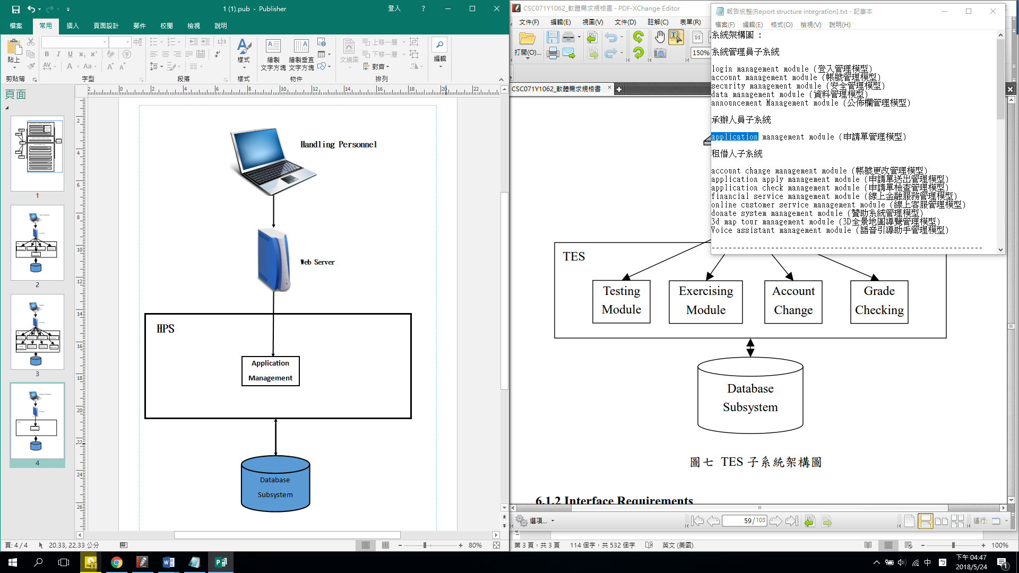

圖七 HPS子系統架構圖

**6.1.2 Interface Requirements**

**6.1.2.1 Internal Interface Requirements**

|  |  |  |  |
| --- | --- | --- | --- |
| 需求編號 | 連接對象 | 介面 | 說明 |
| IR001 | MySQL | WAMP | BORS經由WAMP連到在Server上所建立的MySQL資料庫 |
| IR002 | Apache Server |  | Web Server(WAMP) |

**6.1.2.2 External Interface Requirements**

|  |  |  |  |
| --- | --- | --- | --- |
| 需求編號 | 連接對象 | 介面 | 說明 |
| IR003 | Web Browser | HTTP | BORS經由HTTP通訊協定和使用者的瀏覽器傳遞資料 |

**6.1.3 Operational Concepts and Scenarios**

在這節中我們以use cases來描述HPS的操作觀念(Operational Concepts)和情節(Scenarios)。

**6.1.3.1 Application Management Module Use Cases**

No.: UC027

Name: 檢視申請單狀況 (View application state)

Actors: 承辦人員 (Handling Personnel)

Goals: 檢視申請單內容

Preconditions: 必須以承辦人員的身分登入至檢視申請單狀況頁面

Summary:系統顯示申請單狀況

|  |  |
| --- | --- |
| Actor | System |
| 1. 承辦人員點選首頁的[登入系統]  3. 承辦人員進入烤肉區管理系統登入頁面  4. 承辦人員輸入帳號和密碼  6. 承辦人員進入系統審核頁面  7. 承辦人員選擇[檢視申請單狀況]  10.承辦人員接收到檢視申請單狀況頁面  11.承辦人員開始檢查所有申請單的狀態 | 2. 系統將網頁導到烤肉區管理系統登入頁面  5. 系統驗證帳號密碼是否輸入正確，如果正確，則將網頁導到承辦人員頁面，如果錯誤，則提示帳號或密碼輸入錯誤，並返回烤肉區管理系統登入頁面  8. 系統將網頁導到檢視申請單狀況頁面  9. 系統回應檢視申請單，列出所有申請單狀況 |

No.: UC028

Name: 核准租借申請單 (Approved rental application)

Actor: 承辦人員 (Handling Personnel)

Goals: 批改所有申請單，更新到資料庫

Precondition: 必須以承辦人員身分登入此系統，並且有未批改的申請單

Summary: 批准或退還申請單

Step:

|  |  |
| --- | --- |
| Actor | System |
| 1. 承辦人員點選首頁的[登入系統]  3. 承辦人員進入烤肉區管理系統登入頁面  4. 承辦人員輸入帳號和密碼  6. 承辦人員進入系統審核頁面  7. 承辦人員選擇[核准租借申請單]  9. 承辦人員收到核准租借申請單的網頁  10.承辦人員選擇要批改的申請單  11.承辦人員點選[批准]或[退還]  13.承辦人員接收到儲存結果 | 2. 系統將網頁導到烤肉區管理系統登入頁面  5. 系統驗證帳號密碼是否輸入正確，如果正確，則將網頁導到承辦人員頁面，如果錯誤，則提示帳號或密碼輸入錯誤，並返回烤肉區管理系統登入頁面  8. 系統將網頁導到核准租借申請單頁面  12.系統將資料儲存到資料庫，並且回傳儲存結果 |

**6.2 Functional Requirements**

**6.2.1 Application Management Module**

|  |  |  |
| --- | --- | --- |
| 需求編號 | 優先順序 | 需求描述 |
| HPS001 | 1 | 承辦人員能夠檢視所有租借申請單 |
| HPS002 | 1 | 承辦人員能夠審核所有租借申請單 |

**6.3 Non-Functional Requirements**

**6.3.1 Performance, Safety, Reliability and Maintainability Requirements**

**6.3.1.1 Performance Requirements**

|  |  |  |
| --- | --- | --- |
| 需求編號 | 優先順序 | 需求描述 |
| HPS003 | 3 | 應該在 3 秒內完成資料庫存取的動作 |
| HPS004 | 2 | 資料傳遞錯誤率應該在 0.0001%以下 |
| HPS005 | 2 | 應該在 5 秒內完成使用者的需求 |
| HPS006 | 1 | 承辦人員一次能夠查詢多筆資料 |

**6.3.1.2 Reliability Requirements**

|  |  |  |
| --- | --- | --- |
| 需求編號 | 優先順序 | 需求描述 |
| HPS007 | 1 | 系統需正確記錄每筆申請單核准與否 |

**6.3.1.3 Safe Requirements**

|  |  |  |
| --- | --- | --- |
| 需求編號 | 優先順序 | 需求描述 |
| HPS008 | 1 | 只有承辦人員能夠進行審查的動作 |

**6.3.1.4 Maintainability Requirements**

|  |  |  |
| --- | --- | --- |
| 需求編號 | 優先順序 | 需求描述 |
| HPS009 | 3 | HPS不提供維護的服務 |

**6.3.2 Delivery,Installation, and Environmental Requirements**

**6.3.2.1 Delivery Requirement**

|  |  |  |
| --- | --- | --- |
| 需求編號 | 優先順序 | 需求描述 |
| HPS010 | 1 | 交付的軟體必須依HPS的需求規格來建造 |

**6.3.2.2 Installation**

|  |  |  |
| --- | --- | --- |
| 需求編號 | 優先順序 | 需求描述 |
| HPS011 | 1 | 伺服器端(Server)需安裝WAMP |
| HPS012 | 1 | 伺服器端(Server)需安裝MySQL資料庫 |
| HPS013 | 1 | 伺服器端(Server)需安裝Apache Web Server |
| HPS014 | 1 | HTML、PHP、CSS、JS等檔案需置於Wamp Server特定路徑底下，以便Wamp Server呼叫使用 |

**6.3.2.3 Environmental**

|  |  |  |
| --- | --- | --- |
| 需求編號 | 優先順序 | 需求描述 |
| HPS015 | 1 | HPS只能在安裝有WAMP的伺服器端執行 |
| HPS016 | 1 | 客戶端(Client)需安裝瀏覽器 |

**6.3.3 Design and Implementation Constraints**

|  |  |  |
| --- | --- | --- |
| 需求編號 | 優先順序 | 需求描述 |
| HPS017 | 1 | HPS採用關連式的資料庫 |

**6.4 The Traceability Matrix of Requirements v.s. Use Cases**

|  |  |  |
| --- | --- | --- |
|  | UC027 | UC028 |
| HPS001 | V |  |
| HPS002 |  | V |

**6.5 The Traceability Matrix of Requirements v.s. Requirements**

|  |  |  |
| --- | --- | --- |
|  | HPS001 | HPS002 |
| HPS001 |  | V |
| HPS002 | V |  |

**Chapter 7 Subsystem DBS (Database Subsystem)**

**7.1 Subsystem Development and Interfaces**

**7.1.1 Context Diagram**

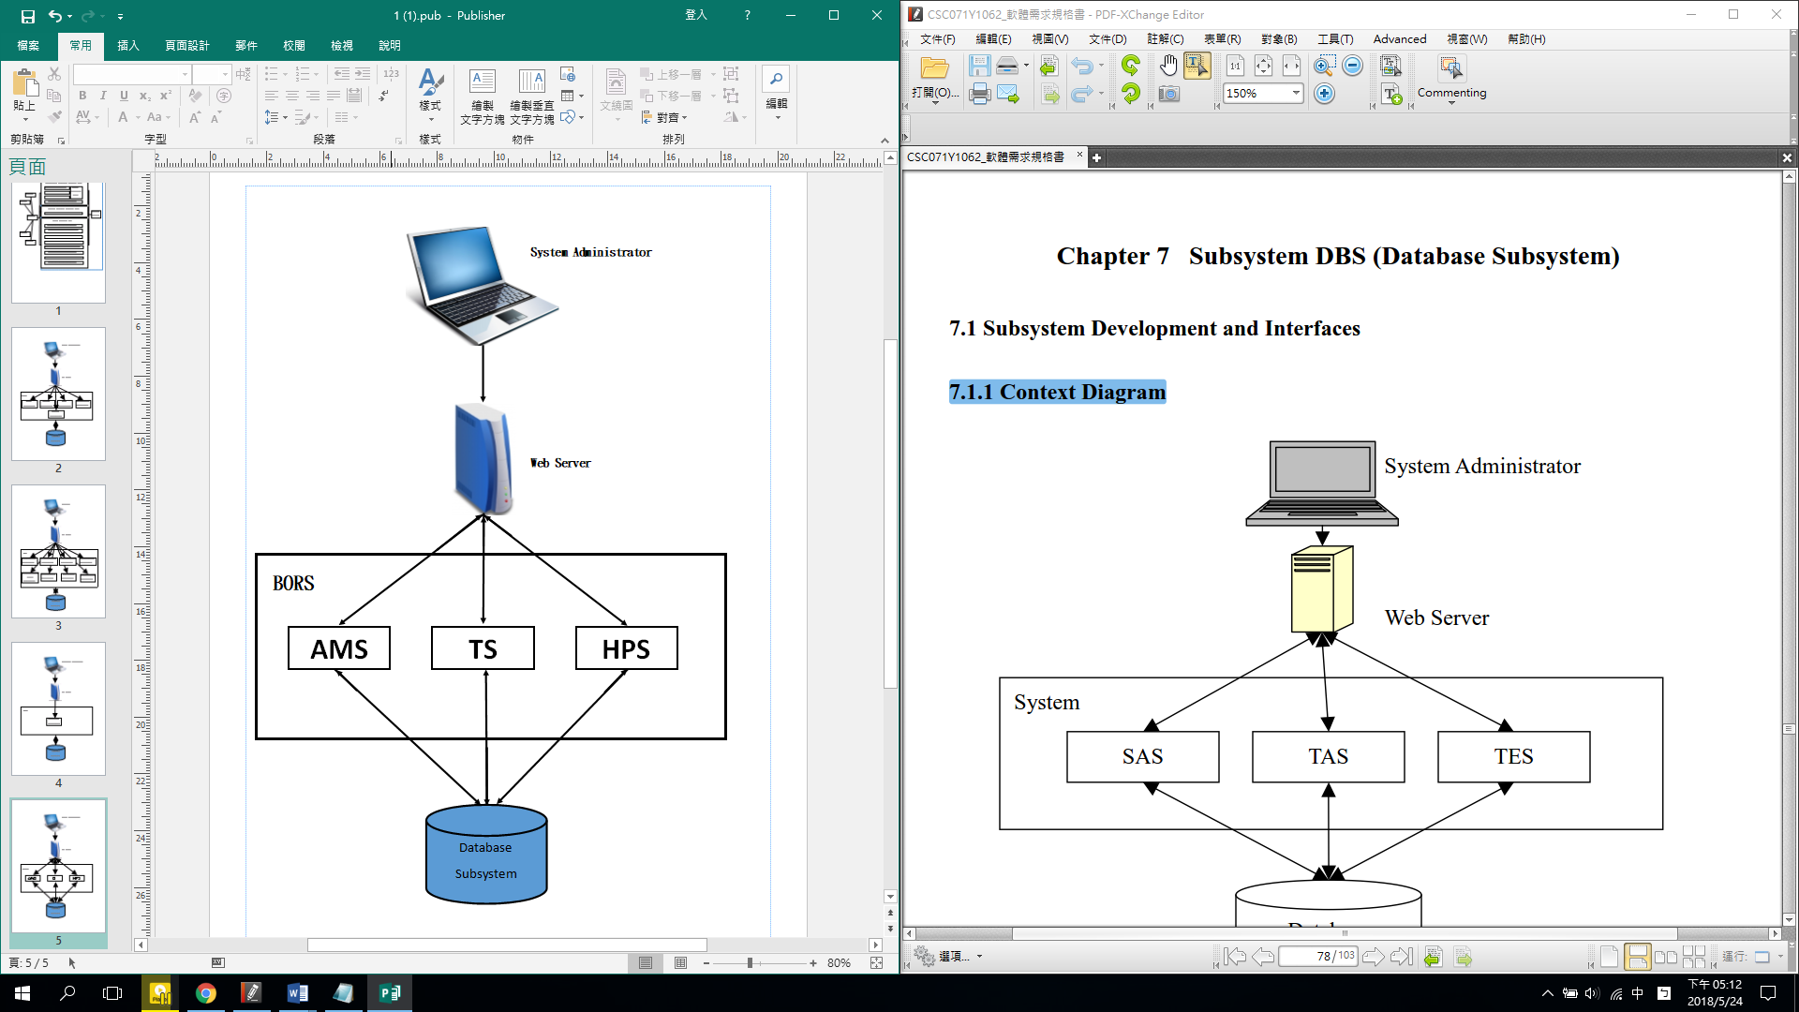

圖八 DBS子系統架構圖

**7.1.2 Interface Requirements**

**7.1.2.1 Internal Interface Requirements**

|  |  |  |  |
| --- | --- | --- | --- |
| 需求編號 | 連接對象 | 介面 | 說明 |
| IR001 | MySQL | WAMP | BORS經由WAMP連到在Server上所建立的MySQL資料庫 |
| IR002 | Apache Server |  | Web Server(WAMP) |

**7.1.2.2 External Interface Requirements**

|  |  |  |  |
| --- | --- | --- | --- |
| 需求編號 | 連接對象 | 介面 | 說明 |
| IR003 | Web Browser | HTTP | BORS經由HTTP通訊協定和使用者的瀏覽器傳遞資料 |

**7.1.3 Operational Concepts and Scenarios**

DBS子系統主要是支援其他子系統，其相關之操作觀念(Operational Concepts)和情節(Scenario)已被涵蓋於其他子系統。本節不再做敘述。

**7.2 Functional Requirements**

|  |  |  |
| --- | --- | --- |
| 需求編號 | 優先順序 | 需求描述 |
| DBS001 | 1 | 系統可以借由此子系統對資料庫做查詢的動作 |
| DBS002 | 1 | 系統可以借由此子系統對資料庫做新增的動作 |
| DBS003 | 1 | 系統可以借由此子系統對資料庫做修改的動作 |
| DBS004 | 1 | 系統可以借由此子系統對資料庫做刪除的動作 |
| DBS005 | 1 | 各子系統(AMS、TS、HPS)可以借由此子系統對資料庫做查詢的動作 |
| DBS006 | 1 | 各子系統(AMS、TS、HPS)可以借由此子系統對資料庫做新增的動作 |
| DBS007 | 1 | 各子系統(AMS、TS、HPS)可以借由此子系統對資料庫做修改的動作 |
| DBS008 | 1 | 各子系統(AMS、TS、HPS)可以借由此子系統對資料庫做刪除的動作 |

**7.3 Non-Functional Requirements**

**7.3.1 Performance, Safety, Reliability and Maintainability Requirements**

**7.3.1.1 Performance Requirements**

|  |  |  |
| --- | --- | --- |
| 需求編號 | 優先順序 | 需求描述 |
| DBS009 | 3 | 應該在3秒內完成資料庫存取的動作。 |
| DBS010 | 3 | 資料傳遞錯誤率應該在0.0001%以下。 |
| DBS011 | 3 | 應該在5秒內完成使用者的需求。 |

**7.3.1.2 Reliability Requirements**

|  |  |  |
| --- | --- | --- |
| 需求編號 | 優先順序 | 需求描述 |
| DBS012 | 4 | 資料庫系統需提供可將資料轉移的方法。 |

**7.3.1.3 Safe Requirements**

|  |  |  |
| --- | --- | --- |
| 需求編號 | 優先順序 | 需求描述 |
| DBS013 | 4 | 資料庫系統(DBS)有複製的備份系統。 |

**7.3.1.4 Maintainability Requirements**

|  |  |  |
| --- | --- | --- |
| 需求編號 | 優先順序 | 需求描述 |
| DBS014 | 4 | 資料庫系統(DBS)不提供維護的服務。 |

**7.3.2 Delivery,Installation, and Environmental Requirements**

**7.3.2.1 Delivery Requirement**

|  |  |  |
| --- | --- | --- |
| 需求編號 | 優先順序 | 需求描述 |
| DBS015 | 1 | 交付的軟體必須依DBS的需求規格來建造 |

**7.3.2.2 Installation**

|  |  |  |
| --- | --- | --- |
| 需求編號 | 優先順序 | 需求描述 |
| DBS016 | 1 | 伺服器端(Server)需安裝WAMP |
| DBS017 | 1 | 伺服器端(Server)需安裝MySQL資料庫 |
| DBS018 | 1 | 伺服器端(Server)需安裝Apache Web Server |
| DBS019 | 1 | HTML、PHP、CSS、JS等檔案需置於Wamp Server特定路徑底下，以便Wamp Server呼叫使用 |

**7.3.2.3 Environmental**

|  |  |  |
| --- | --- | --- |
| 需求編號 | 優先順序 | 需求描述 |
| DBS020 | 1 | DBS只能在安裝有WAMP的伺服器端執行 |
| DBS021 | 1 | 客戶端(Client)需安裝瀏覽器 |

**7.3.3 Design and Implementation Constraints**

|  |  |  |
| --- | --- | --- |
| 需求編號 | 優先順序 | 需求描述 |
| DBS022 | 1 | BORS採用關連式的資料庫 |

**Chapter 8 Project Execution Plan**

本節中將說明BORS專案之預期目標，以及完成目標的方法。

**8.1 BBQ Online Renting System (BORS)**

1.簡介：

BORS系統是可以讓想要租借學校烤肉區的使用者透過網路來去進行租借的動作，並且在申請完畢且核准通過之後，還可以直接透過線上付款的方式來去進行繳費的動作，而這麼做的目的不外乎就是為了提供使用者更多的便利性，故造就了此系統的誕生;在系統管理員方面，系統管理員可以管理帳號、資料庫、佈告欄、系統安全;承辦人員可以管理申請單以及進行申請單核准的動作。

2.開發技術方法：

本系統在軟體實作上主要分為四個子系統，分別為AMS子系統、TS子系統、HPS子系統、DBS子系統，每個子系統中，我們再依據其子系統特性建立模組功能，進行子系統的開發。而在系統開發方面是採用軟體工程的方法，將整個專案分成：專案管理、系統工程、軟體開發、系統整合測試、專案支援等主要工作。

**8.2 Project Schedule**

**8.2.1 軟體需求規格書進度與分工**

|  |  |  |  |  |
| --- | --- | --- | --- | --- |
| 識別碼 | 任務名稱 | 開始時間 | 完成時間 | 參與者 |
| 1 | 系統架構分析 | 2018/5/7 | 2018/5/8 | 蔡湘俊  林宸玄  俞建玨  陳鴻元  余彥儒  邵育群  Lee Shoapeng Yee |
| 2 | 相關資料彙整 | 2018/5/9 | 2018/5/11 | 蔡湘俊  林宸玄  俞建玨  陳鴻元  余彥儒  邵育群  Lee Shoapeng Yee |
| 3 | 完成Chapter 1 | 2018/5/12 | 2018/5/13 | 余彥儒 |
| 4 | 完成Chapter 2 | 2018/5/12 | 2018/5/12 | 俞建玨 |
| 5 | 完成Chapter 3 | 2018/5/14 | 2018/5/16 | 林宸玄 |
| 6 | 完成Chapter 4 | 2018/5/16 | 2018/5/18 | 蔡湘俊  俞建玨 |
| 7 | 完成Chapter 5 | 2018/5/16 | 2018/5/18 | 陳鴻元  邵育群  Lee Shoapeng Yee |
| 8 | 完成Chapter 6 | 2018/5/16 | 2018/5/18 | 林宸玄  余彥儒 |
| 9 | 完成Chapter 7 | 2018/5/16 | 2018/5/17 | 俞建玨 |
| 10 | 完成Chapter 8 | 2018/5/19 | 2018/5/20 | 蔡湘俊 |
| 11 | 需求規格書彙整 | 2018/5/12 | 2018/5/21 | 蔡湘俊 |
| 12 | 需求規格書校閱 | 2018/5/22 | 2018/5/24 | 蔡湘俊  林宸玄  俞建玨  陳鴻元  余彥儒  邵育群  Lee Shoapeng Yee |
| 13 | 需求規格書繳交 | 2018/5/25 | 2018/5/25 | 蔡湘俊 |

**8.2.2 整體專案預計進度與分工**

**8.2.2.1 整體專案預計進度**

整個專案預計的工作排程如圖九所示：

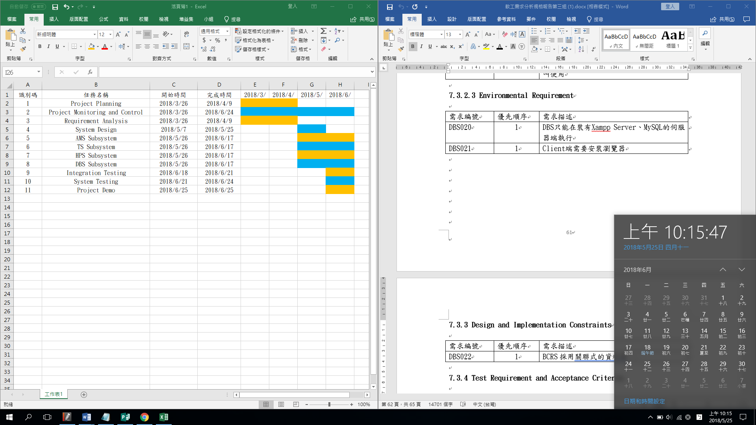

圖九 專案工作排程

**8.2.2.2 整體專案預計分工**

整個專案預計的工作分配如下所示：

|  |  |  |
| --- | --- | --- |
| 識別碼 | 任務名稱 | 參與者 |
| 1 | Project Planning | 蔡湘俊  林宸玄  俞建玨  陳鴻元  余彥儒  邵育群  Lee Shoapeng Yee |
| 2 | Project Monitoring and Control | 蔡湘俊 |
| 3 | Requirement Analysis | 蔡湘俊  林宸玄  俞建玨  陳鴻元  余彥儒  邵育群  Lee Shoapeng Yee |
| 4 | System Design | 蔡湘俊  林宸玄  俞建玨  陳鴻元  余彥儒  邵育群  Lee Shoapeng Yee |
| 5 | AMS Subsystem | 蔡湘俊  俞建玨 |
| 6 | TS Subsystem | 陳鴻元  邵育群  Lee Shoapeng Yee |
| 7 | HPS Subsystem | 余彥儒  林宸玄 |
| 8 | DBS Subsystem | 蔡湘俊  林宸玄  俞建玨  陳鴻元  余彥儒  邵育群  Lee Shoapeng Yee |
| 9 | Integration Testing | 蔡湘俊  林宸玄  俞建玨  陳鴻元  余彥儒  邵育群  Lee Shoapeng Yee |
| 10 | System Testing | 蔡湘俊  林宸玄  俞建玨  陳鴻元  余彥儒  邵育群  Lee Shoapeng Yee |
| 11 | Project Demo | 蔡湘俊  林宸玄  俞建玨  陳鴻元  余彥儒  邵育群  Lee Shoapeng Yee |